Муниципальное бюджетное общеобразовательное учреждение
Орловская средняя общеобразовательная школа №3

Анализ деятельности штаба воспитательной работы
за 2025-2026 учебный год

В соответствии с планом мероприятий по реализации Стратегии развития воспитания до 2030 года, на основании реализации федерального проекта «Патриотического воспитание граждан Российской Федерации», в целях координации воспитательной работы в школе, профилактики правонарушений и преступлений среди несовершеннолетних, формирования общепринятых норм культуры поведения и здорового образа жизни координацию воспитательной работы в школе в 2025-2026 учебном году осуществлял Штаб воспитательной работы (ШВР). В состав Штаба входят директор школы, заместители директора по воспитательной работе и учебно-воспитательной работе, советник директора по воспитанию, старшая вожатая, руководитель школьного методического объединения классных руководителей, социальный педагог, педагог-психолог, председатель общешкольного родительского комитета, председатель совета обучающихся школы. ШВР в своей деятельности руководствуется федеральными, региональными и локальными нормативными документами.
Ориентирами в постановке целей и задач воспитания учащихся, в развитии воспитательной системы школы являются цели государственной и региональной политики в области образования, а именно:
- формирование духовно-нравственного мира учащихся;
- гражданско-патриотическое воспитание детей;
- формирование здорового образа жизни, воспитание культуры здоровья, потребности в занятиях физической культурой и спортом;
- профилактика асоциального поведения учащихся;
- подготовка детей к жизненному и профессиональному самоопределению.
Основными целями деятельности штаба воспитательной работы в школе являются:
- координационная работа по внедрению основных направлений региональной политики в части становления правосознания детей и подростков, гражданского становления, формирования здорового образа жизни;
- реализации основных направлений и рекомендаций воспитательной и профилактической работы по предупреждению безнадзорности и правонарушений несовершеннолетних.
- формирование у обучающихся духовно-нравственных ценностей, способности к осуществлению ответственного выбора собственной индивидуальной образовательной траектории, способности к успешной социализации в обществе.
Данная цель ориентирует педагогов на обеспечение позитивной динамики развития личности.
За истекший период исходя из направлений воспитательной работы педагогический коллектив работал над следующими задачами:
- воспитание гражданственности, патриотизма; привитие основополагающих ценностей, идей, убеждений; увековечение подвига многонационального народа в Великой Отечественной войне; противодействие фальсификации событий Великой Отечественной войны; повышение интереса к истории Родины.
- развитие воспитательного пространства школы посредством поиска новых форм и методов воспитательной работы, активизации взаимодействия всех участников воспитательного процесса;
- внедрение инновационных подходов в организации работы с родителями;
-пропаганда ЗОЖ; профилактика наркомании, табакокурения, употребления алкоголя, ПАВ;
- профилактика жестокого обращения с детьми;
- профилактика экстремизма и терроризма;
- развитие деятельности школьного самоуправления;
- обеспечение 100% охвата учащихся занятиями физкультурой и спортом.
Следует отметить, что в школе сложилась своя воспитательная система, которая основа на программе воспитания МБОУ ОСОШ №3 (далее – Программа), которая была разработана в соответствии с Федеральными государственными образовательными стандартами (далее – ФГОС) общего образования, Примерной программой воспитания, утвержденной 02.06.2020 года на заседании Федерального учебно-методического объединения по общему образованию.
Данная программа направлена на приобщение обучающихся к российским традиционным духовным ценностям, правилам и нормам поведения в российском обществе, а также решение проблем гармоничного вхождения школьников в социальный мир и налаживания ответственных взаимоотношений с окружающими их людьми.
Воспитательная программа является обязательной частью основной образовательной программы МБОУ ОСОШ №3 и призвана помочь всем участникам образовательного процесса реализовать воспитательный потенциал совместной деятельности и тем самым сделать школу воспитывающей организацией.
Вместе с тем, Программа призвана обеспечить достижение обучающимся личностных результатов, определенных ФГОС: формировать у них основы российской идентичности; готовность к саморазвитию; мотивацию к познанию и обучению; ценностные установки и социально-значимые качества личности; активное участие в социально-значимой деятельности школы.
Данная программа воспитания показывает систему работы с обучающимися в школе и осуществляется в рамках следующих направлений:
- гражданское воспитание — формирование российской гражданской идентичности, принадлежности к общности граждан Российской Федерации, к народу России как источнику власти в Российском государстве и субъекту тысячелетней российской государственности, уважения к правам, свободам и обязанностям гражданина России, правовой и политической культуры;
- патриотическое воспитание — воспитание любви к родному краю, Родине, своему народу, уважения к другим народам России; историческое просвещение, формирование российского национального исторического сознания, российской культурной идентичности;
- духовно-нравственное воспитание — воспитание на основе духовно-нравственной культуры народов России, традиционных религий народов России, формирование традиционных российских семейных ценностей; воспитание честности, доброты, милосердия, сопереживания, справедливости, коллективизма, дружелюбия и взаимопомощи, уважения к старшим, к памяти предков, их вере и культурным традициям;
- эстетическое воспитание — формирование эстетической культуры на основе российских традиционных духовных ценностей, приобщение к лучшим образцам отечественного и мирового искусства;
- физическое воспитание, формирование культуры здорового образа жизни и эмоционального благополучия — развитие физических способностей с учётом возможностей и состояния здоровья, навыков безопасного поведения в природной и социальной среде, чрезвычайных ситуациях;
- трудовое воспитание — воспитание уважения к труду, трудящимся, результатам труда (своего и других людей), ориентация на трудовую деятельность, получение профессии, личностное самовыражение в продуктивном, нравственно достойном труде в российском обществе, достижение выдающихся результатов в профессиональной деятельности;
- экологическое воспитание — формирование экологической культуры, ответственного, бережного отношения к природе, окружающей среде на основе российских традиционных духовных ценностей, навыков охраны, защиты, восстановления природы, окружающей среды;
- ценности научного познания — воспитание стремления к познанию себя и других людей, природы и общества, к получению знаний, качественного образования с учётом личностных интересов и общественных потребностей.
Данные направления были реализованы через следующие модули воспитательной работы школы: инвариантные и вариативные.
Инвариантные модули:

1. «Классное руководство»
2. «Школьный урок»
3. «Курсы внеурочной деятельности»
4. «Работа с родителями»
5. «Самоуправление»
6. «Профориентация»
Вариативные модули:
1. «Ключевые общешкольные дела»
2. «Детские общественные объединения»
4. «Школьные медиа»
5. «Экскурсии, экспедиции, походы»
6. «Организация предметно-эстетической среды»
7. «Профилактика всех видов правонарушений несовершеннолетними»

Инвариантные модули

- Модуль «Классное руководство»
В 2025-2026 учебном году в школе было 22 класса-комплекта. В начале учебного года каждым классным руководителем была составлена программа воспитания класса, направленная на формирование сплоченного коллектива, духовно-нравственное становление толерантной личности и активной гражданской позиции школьников.
Согласно плану воспитательной работы, в течение учебного года классными руководителями была проведена следующая работа:
- составление социального паспорта класса;
- составление педагогических характеристик и представлений на учащихся;
- родительские собрания, встречи с родителями, беседы с родителями по вопросам успеваемости и поведения учащихся в телефонном и очном режимах;
- индивидуальная работа совместно с учителями-предметниками по повышению успеваемости учащихся;
- ежедневный контроль посещаемости занятий учащимися;
- участие в школьных, районных, региональных конкурсах, мероприятиях, акциях;
- разработка и проведение мероприятий по предупреждению детского дорожно-транспортного травматизма, по профилактике негативных явлений, по пропаганде здорового образа жизни, по патриотическому, экологическому воспитанию, по информационной и другим видам безопасности;
- проведение аналитической работы воспитательной деятельности, успеваемости и посещаемости класса по итогам каждой четверти;
- организация работы с детьми, состоящими на разных видах учета;
- работа согласно оздоровительной кампании с малоимущими семьями.

- Модуль «Школьный урок»

В 2025-2026 учебном году педагоги школы реализовали воспитательный потенциал урока:
• на уроках были установлены доверительные отношения между учителем и учениками, способствующие позитивному восприятию учащимися требований и просьб учителя, привлечению их внимания к обсуждаемой на уроке информации, активизации их познавательной деятельности;
• во время уроков учителя побуждали учащихся соблюдать на уроке общепринятые нормы поведения, правила общения со старшими (учителями) и сверстниками (обучающимися), принципы учебной дисциплины и самоорганизации;
• на уроках можно было наблюдать привлечение внимания школьников к ценностному аспекту изучаемых на уроках явлений, обсуждения учащимися совместно с учителем получаемой социально-значимой информации, высказывания учащимися своего мнения, выработки своего отношения к той или иной информации;
• на уроках учителя школы демонстрировали детям примеры ответственного, гражданского поведения, проявления человеколюбия и добросердечности, через подбор соответствующих текстов для чтения, задач для решения, проблемных ситуаций для обсуждения в классе;
• на уроках применялись интерактивных форм работы учащихся: интеллектуальные, деловые, ситуационные игры, стимулирующие познавательную мотивацию школьников; дискуссии, использовались групповые работы или работы в парах, которые учат школьников командной работе и взаимодействию с другими детьми;
• в уроки были включены игровые процедуры, которые помогают поддержать мотивацию детей к получению знаний, налаживанию позитивных межличностных отношений в классе, помогают установлению доброжелательной атмосферы во время урока;
• было организовано наставничество по принципу «ученик-ученик» мотивированных и эрудированных учащихся над их неуспевающими одноклассниками;
• многие уроки содержали исследовательскую деятельность школьников в рамках реализации ими индивидуальных и групповых исследовательских проектов, что дало школьникам возможность приобрести навык самостоятельного решения теоретической проблемы, навык генерирования и оформления собственных идей, навык уважительного отношения к чужим идеям, оформленным в работах других исследователей, навык публичного выступления перед аудиторией, аргументирования и отстаивания своей точки зрения.

- Курсы внеурочной деятельности и дополнительного образования

Целью внеурочной деятельности и деятельности объединений дополнительного образования является повышение уровня самореализации школьников, развитие их творческих, интеллектуальных, научных, художественных, технических, спортивных, коммуникативных способностей.
Реализация воспитательного потенциала курсов внеурочной деятельности в 2025-2026 учебном году была реализована в 1-4 классах по направлениям:
-Духовно – нравственное направление
-Проектно – исследовательская деятельность
-Информационная культура
-Интеллектуальные марафоны
-Учение с увлечением
в 5-9 классах по направлениям:
-Внеурочная деятельность по учебным предметам
-Формирование функциональной грамотности
-Развитие личности учащихся
-Организация воспитательных мероприятий
-Организация деятельности ученических сообществ
и в 10-11 классах по направлениям:
-Жизнь ученических сообществ
(инвариантный компонент)
-Внеурочная деятельность по выбору обучающихся (вариативный компонент).
Часть реализуемых программ внеурочной деятельности обязательна для всех обучающихся, часть обучающиеся посещают по выбору. Охват курсами внеурочной деятельности - 100%.
В 2025-2026 году в рамках внеурочной деятельности продолжил свою реализацию курс занятий «Разговоры о важном», основные темы которого связаны с ключевыми аспектами жизни человека в современной России. Занятия, в соответствии с рекомендациями Минпросвещения России, проходили каждый понедельник в каждом классе школы.

В объединения дополнительного образования в 2025-2026 учебном году было вовлечено 92% обучающихся школы, в том числе дети «группы риска». Это объединения естественно-научного, физкультурно-спортивного, технического, туристско-краеведческого, социального-педагогического и художественного направлений. Всего 29 объединений, а также на базе школы осуществляли свою деятельность 7 объединений ДДТ.

- Работа с родителями

Воспитательная работа школы не может строиться без взаимодействия с семьей ребенка.
Школа и семья – два важнейших воспитательно-образовательных института, которые изначально призваны дополнять друг друга и взаимодействовать между собой. Работа с родителями обеспечивалась по следующим направлениям деятельности:
- диагностика семьи,
- взаимоотношения с родителями учащихся,
- работа с малообеспеченными семьями, семьями «группы риска»,
- организация полезного досуга.
Успешно проведены классные родительские собрания, организационные, тематические, итоговые, собрания-диспуты, общешкольные родительские собрания, тематические консультации. Для информирования общественности о деятельности педагогов и учащихся создан и работает сайт школы и страница школы в социальной сети ВК. Многие родители активно участвуют:
• в коллективных творческих делах;
• в организации и проведении экскурсий;
• в помощи по решению хозяйственных проблем;
• в проведении профилактической работы.
В 2025-2026 учебном году ежемесячно работали родительские патрули контроля за качеством питания учащихся, родительские патрули по местам массового скопления детей и молодежи.
Достижение положительных результатов в работе возможно только в том случае, когда в работе задействованы все субъекты образования и воспитания: учащиеся, педагоги и родители. В течение 2025-2026 учебного года в школе было проведено 5 общешкольных родительских собраний,на которых освещались темы профилактики ДДТТ, употребления ПАВ, мошенничества, дропперства, вербовки, правонарушений, опасностях в интернете.
В каждом классном коллективе каждую четверть проводились классные родительские собрания по темам различных видов профилактики, а также вопросам учебы и дисциплины. Для родителей учащихся 9-х и 11-го классов администрацией школы были проведены родительские собрания по вопросам проведения ГИА в 2026 году.
Сотрудничество с родителями позволяет повысить эффективность образовательного и воспитательного процесса. Родители принимают участие
в решении школьных проблем, активно участвуют в классных и общешкольных собраниях.
За учебный год администрацией школы и классными руководителями была проведена следующая работа с родителями:
1. Изучение семейной ситуации и условий воспитания ребенка в семье.
2. Индивидуальная и групповая работа с родителями, тематическое консультирование.
3. Проведение тематических родительских собраний.
4. Привлечение родителей к организации интересной, насыщенной внеурочной деятельности.
5. Работа с родительским комитетом класса.
6. Работа с учащимися и семьями «группы риска» с приглашением на заседания Совета по профилактике школы.

- Самоуправление
На становление жизненных позиций школьника особое влияние имеет такой компонент воспитательной системы, как ученическое самоуправление.
С февраля 2023 года самоуправление в нашей школе представляет собой Совет старшеклассников «Новое поколение» первичного отделения Движения первых, состоящий из учащихся 9-11 классов активной жизненной позиции. Председатель Совета – Лушкова Анна, учащаяся 10а класса. Работа школьного самоуправления в 2025-2026 учебном году велась по четырем направлениям: военно-патриотическое, информационно-медийное, личностное и гражданская активность.
В каждом классном коллективе был выбран актив класса: староста, заместитель старосты, ответственные за учебный сектор, трудовой сектор, спортивный сектор, культурно-массовый сектор.
Ученическое самоуправление - это возможность самим учащимся планировать, организовывать свою деятельность и подводить итоги, участвовать в решении вопросов школьной жизни, проводить мероприятия, которые им интересны. Участие в работе ученического самоуправления способствует развитию чувства сопричастности ко всему происходящему в классе, школе, а значит, и к происходящему в стране. Это возможность продемонстрировать уникальность своей личности, накопить опыт общения, преодоления трудностей, испытать ответственность за свои поступки, освоить общественный опыт, научиться сотрудничеству с людьми.
В 2025-2026 учебном году Совет старшеклассников стал инициатором и организатором таких мероприятий, как:
1. Выборы активов классов.
2. Организация волонтерского движения: проведение акций «Ветеран живет рядом», «Поздравь ветерана».
3. Контроль внешнего вида учащихся школы, правил поведения и уровня воспитанности учащихся.
4. Участие в научно-исследовательской работе, проведении конференций, семинаров, конкурсов.
5. Операция «Уголок» (оформление классного уголка).
6. Поздравление учителей школы с профессиональным праздником, новым годом, днем защитника Отечества и Международным женским днем.
7. Организация Дня здоровья.
8.Акция «Экодежурный по стране».
9. Акция по сбору макулатуры.
11. Акция «День отца».
12. Мероприятия по пропаганде здорового образа жизни.
14. Мероприятия военно-патриотического направления.
15. Организация мероприятий для учащихся младших классов: «Новый год», «Посвящение в первоклассники».

Вариативные модули:

Ключевые общешкольные дела

Ключевые общешкольные дела - это не набор календарных праздников, а главные традиционные общешкольные дела, в которых принимает участие большая часть учащихся и которые обязательно планируются, готовятся, проводятся и анализируются совместно педагогами и детьми. Это комплекс коллективных творческих дел, интересных и значимых для школьников, объединяющих их вместе с педагогами в единый коллектив.
В 2025-2026 учебном году к таким интересным общешкольным делам относились:
- Праздники Первого и Последнего звонка.
- День борьбы с терроризмом и памяти событий в Беслане.
- Неделя безопасности дорожного движения.
- День учителя. Поздравление учителей с профессиональным праздником и выставка букетов цветов «Для вас, учителя!»
- Благоустройство школьного двора, клумб, выращивание и высадка растений.
- Мероприятия, посвященные изучению культур Дона.
- Цикл бесед о вреде наркотиков курения и употребления ПАВ.
- Неделя «Безопасность в Интернете».
- Международный день прав человека.
- Новогодние поздравления.
- Мероприятия по пропаганде здорового образа жизни.
- Мероприятия военно-патриотического направления.
- Месячник оборонно-массовой работы и военно-патриотического воспитания.
- Экологические мероприятия.
- Праздничные поздравления мам и учителей с Международным женским днем.
- Спортивные соревнования.
- Выставки поделок из бросового, природного материала, выставки декоративно-прикладного и художественного творчества.
- Участие в конкурсах школьного, муниципального, регионального и Всероссийского уровней, участие и победы в которых способствуют самореализации личности каждого обучающегося и поднимают престиж школы.

- Детские общественные объединения

В 2025-2026 учебном году в школе осуществляли свою деятельность следующие детские общественные объединения: юнармейский отряд «Патриот» имени Панченко Р.В., «Орлята России», отряд ЮИД «СТОП», экологический отряд «ЧиП», волонтерский отряд «Новое поколение», школьный спортивный клуб «Чемпион», «Движение первых», «полицейский класс».

Акции и мероприятия юнармейского отряда «Патриот» имени Панченко Р.В.
В школе продолжает вести активную работу юнармейский отряд «Патриот» имени Панченко Р.В.
Руководитель – советник директора по воспитанию Роякина С.А. Командир – учащийся 10а класса Ареповский Егор. Количественный состав на конец учебного года – 86 учащихся 7-11 классов.
В течение 2025-2026 учебного года юнармейцами были организованы и проведены мероприятия и акции:
№  п/п | Название  мероприятия  (акции) | Дата проведения  (или период проведения) | количество участников (охват)/ в т.ч. стоящих на различных видах учета | Гости, социальные партнеры |  | Фото |  |  | Ссылка
 | День солидарности в борьбе с терроризмом | 03.09.2025 г. | 120/10 |  |  | 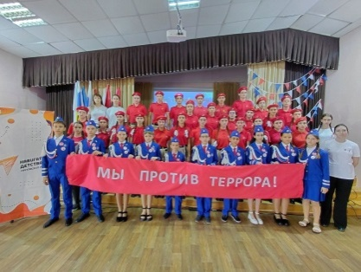 |  |  | https://vk.com/wall-104120574_4993
 | Киноурок «Граждане Беслана» | 03.09.2025 г. | 25/1 |  |  | 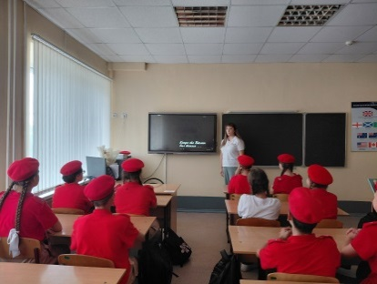 |  |  | https://vk.com/wall-104120574_4996
 | Районный митинг, посвящённый Дню солидарности в борьбе с терроризмом. | 03.09.2025 г. | 30/2 | Администрация Орловского района |  | 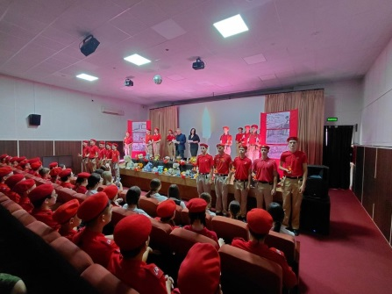 |  |  | https://vk.com/wall-104120574_4995
 | День образования Ростовской области | 13.09.2025 г. | 25/3 |  |  | 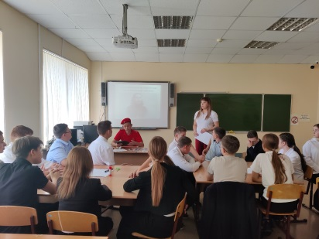 |  |  | https://vk.com/wall-104120574_5025
 | Школьный фестиваль ГТО | 15.09.2025 г. | 250/10 |  |  | 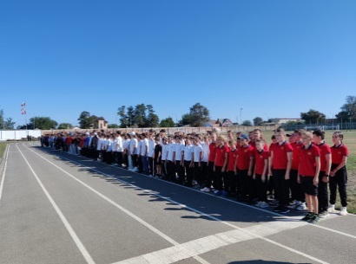 |  |  | https://vk.com/wall-104120574_5036
 | Церемония поднятия флагов РФ, Ростовской области, Орловского района | 22.09.2025 г. | 110 |  |  | 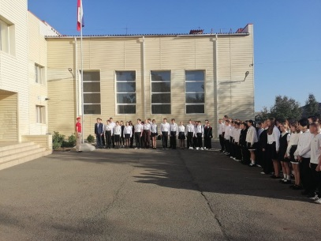 |  |  | https://vk.com/wall-104120574_5075
 | Акция по сбору гуманитарной помощи #Мывместе | 26.09.2025 г. | 500/14 | ветераны пед.труда, родители |  | 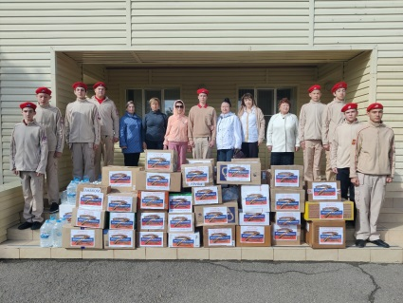 |  |  | https://vk.com/wall-104120574_5106
 | Выборы председателя школьного ученического самоуправления | 29.09.2025г. | 120/10 |  |  | 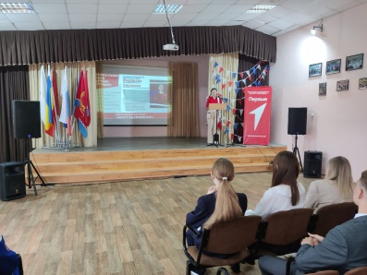 |  |  | https://vk.com/wall-104120574_5111
 | Вместе навсегда | 30.09.2025 г. | 25/1 |  |  | 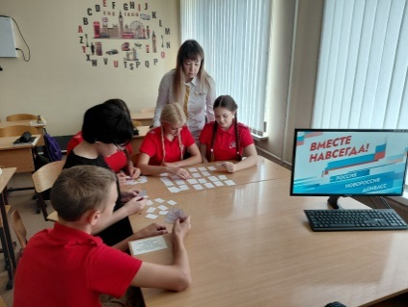 |  |  | https://vk.com/wall-104120574_5112
 | Диалоги с героями | 29.09.2025 г. | 120/10 | Участник СВО, гвардии старшина, командир отделения, кавалер Георгиевского креста lV степени Поляков Вячеслав Николаевич и ветеран боевых действий, кавалер Георгиевского креста lV степени Сукач Андрей Николаевич. |  | 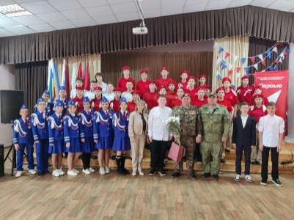 |  |  | https://vk.com/wall-104120574_5148
 | Время старших | 01.10.2025 г. | 5 |  | Ветераны пед.труда |  | 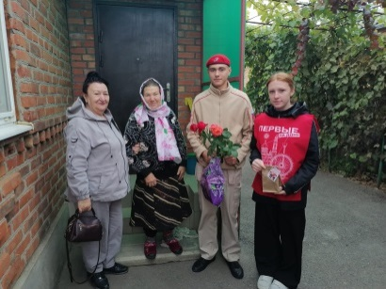 | https://vk.com/wall-104120574_5154
 | Победа в Первых Юнармейских играх "Юнармейские старты" среди юнармейский отрядов Орловского района | 07.10.2025г. | 10 |  | «Движение первых», Администрация Орловского района | 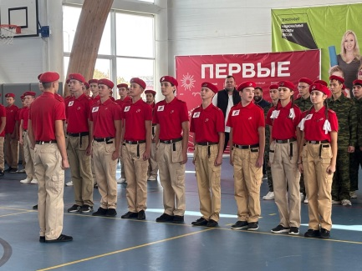 |  |  |  | https://vk.com/wall-104120574_5173
 | Парта Героя | 06.11.2025г. | 120/12 |  | Михайлова Наталья Михайловна, заместитель главы администрации Орловского района по социальным вопросам;  Харенко Виктор Иванович, почетный гражданин Орловского района, председатель Совета ветеранов Орловского района, полковник милиции в отставке;  Омельченко Сергей Евгеньевич, глава администрации Орловского сельского поселения;  Богуш Александр Сергеевич, начальник управления образования Орловского района;  Коноваленко Владимир Андреевич, социальный координатор Ростовского филиала фонда «Защитники Отечества»;  Джало Наталья Андреевна, председатель Совета ветеранов педагогического труда Орловской школы №3;  ветераны педагогического труда, родители Дениса. | 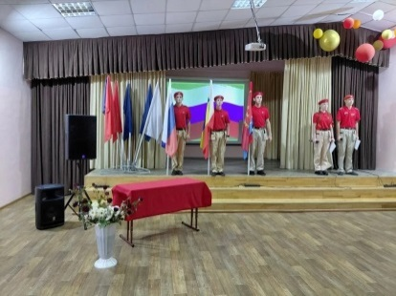 |  |  |  | https://vk.com/wall-104120574_5296
 | Муниципальный форум «Героическая Россия» Всероссийского образовательного проекта партии «Единая Россия» «Парта Героя». | 21.11. 2025г. | 110 |  | заместитель главы Администрации Орловского района по социальным вопросам, секретарь Орловского местного отделения Партии «Единая Россия» Михайлова Наталья Михайловна;  начальник Управления образования Орловского района Богуш Александр Сергеевич;  председатель совета ветеранов, Почетный гражданин Орловского района Харенко Виктор Иванович;  председатель совета местного отделения Движения Первых Орловского района Соловьева Любовь Александровна;  начальник штаба «Юнармии» Орловского района Филатова Галина Петровна. | 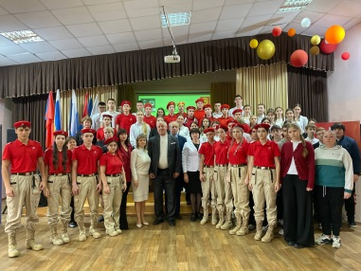 |  |  |  | https://vk.com/wall-104120574_5360
 | Церемония поднятия флагов РФ, Ростовской области, Орловского района | 24.11.2025 г. | 150/8 |  |  | 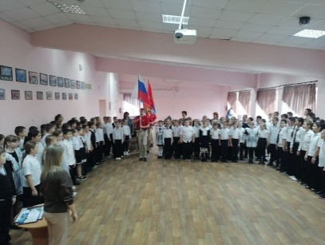 |  |  |  | https://vk.com/wall-104120574_5373
 | «Военно-патриотический диктант – 2025» | 01.12.2025 г. | 50 |  |  | 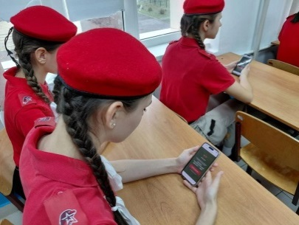 |  |  |  | https://vk.com/wall-104120574_5408
 | Международный день инвалидов | 03.12.2025 г. | 25/1 |  |  | 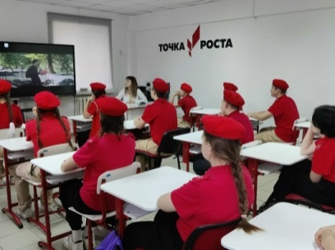 |  |  |  | https://vk.com/wall-104120574_5413
 | День неизвестного солдата | 03.12.2025 г. | 25/1 |  |  | 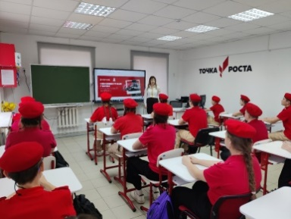 |  |  |  | https://vk.com/wall-104120574_5415
 | Возложение цветов к Мемориалу-панораме воинской славы на Площади Юбилейной. | 03.12.2025 г. | 30/2 |  |  | 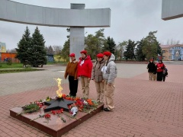 |  |  |  | https://vk.com/wall-104120574_5416
 | Письмо солдату | 04.12.2025 г. | 25/1 |  |  | 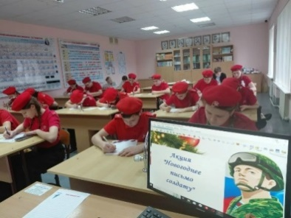 |  |  |  | https://vk.com/wall-104120574_5418
 | Классная встреча | 05.12.2025 г. | 75/3 |  | Ромадина Наталия Анатольевна, председатель ассоциации волонтеров «Нрав» Орловского отделения,  Черноусова Ульяна Сергеевна - помощь ребятам ДРК «Флотилия» | 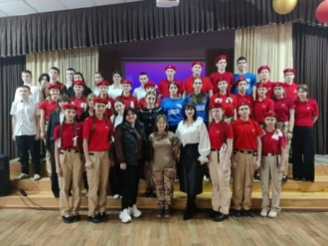 |  |  |  | https://vk.com/wall-104120574_5429
 | Районный митинг, посвященный Дню героев Отечества | 09.12.2025г. | 20 |  |  | 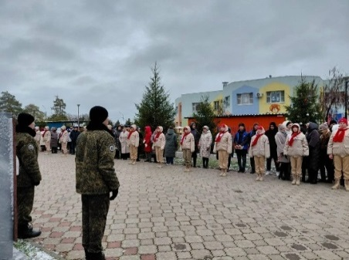 |  |  |  | https://vk.com/wall-104120574_5439
 | Митинг, посвященный Дню героев Отечества. | 09.12.2025 г. | 120/10 |  | председатель совета ветеранов педагогического труда Орловской школы №3 Джало Н.А. и ветеран педагогического труда Кожадеева А.В. | 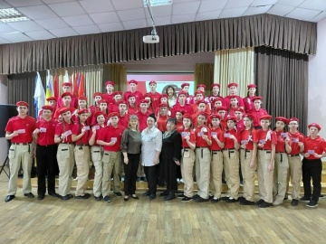 |  |  |  | https://vk.com/wall-104120574_5445
 | День освобождения посёлка Орловского и Орловского района | 14.01.2026 г. | 20 |  |  | 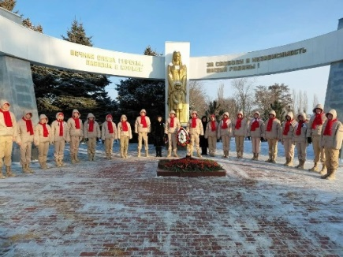 |  |  |  | https://vk.com/wall-104120574_5531
 | Митинг, посвященный Дню освобождения посёлка Орловского и Орловского района | 14.01.2026 г. | 120/6 |  |  | 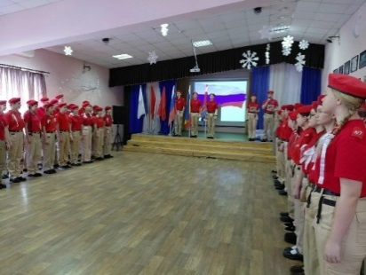 |  |  |  | https://vk.com/wall-104120574_5532
 | День полного освобождения Ленинграда | 27.01.2026г. | 60/5 |  |  | 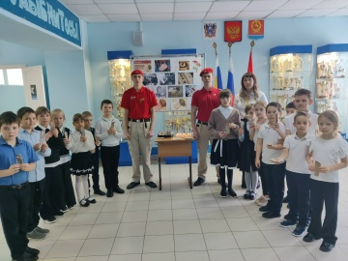 |  |  |  | https://vk.com/wall-104120574_5566
 | Окончание Сталинградской битвы | 02.02.2026 г. | 75/7 |  |  | 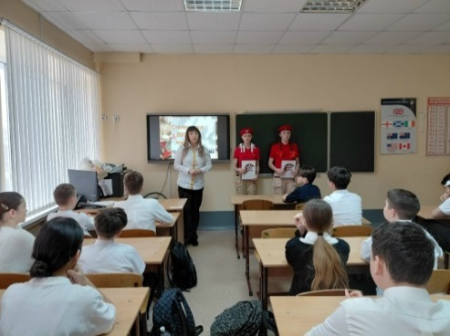 |  |  |  | https://vk.com/wall-104120574_5584
 | Митинг, посвященный 37-й годовщины вывода войск из Афганистана | 15.02.2026 г. | 120/7 |  |  | 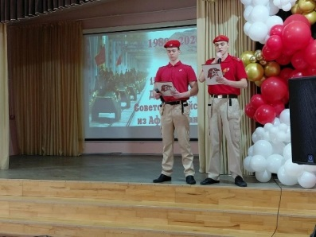 |  |  |  | https://vk.com/wall-104120574_5625
 | Районные мероприятия, посвященные 37-й годовщины вывода войск из Афганистана | 15.02.2026 г. | 50 |  |  | 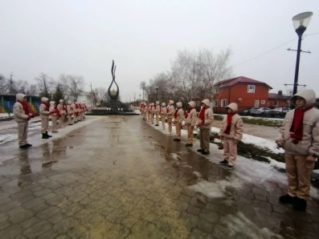 |  |  |  | https://vk.com/wall-104120574_5626
 | А, ну-ка, парни | 17.02.2026 г. | 10 |  |  | 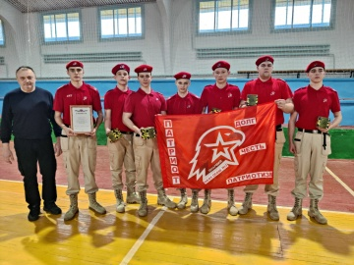 |  |  |  | https://vk.com/wall-104120574_5639
 | Километр красоты | 07.03.2026 г. | 6 |  |  | 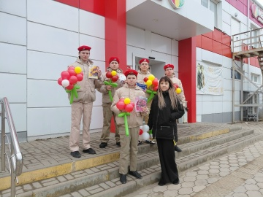 |  |  |  | https://vk.com/wall-104120574_5723
 | Всероссийская акция «Внуки по переписке». | 09.03.2026 г. | 25/1 |  |  | 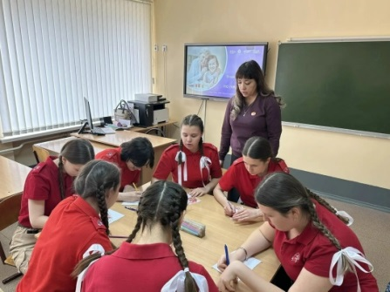 |  |  |  | https://vk.com/wall-104120574_5730
 | Классная встреча | 06.04.2026 г. | 120/7 |  | Настоятель Храма Рождества Пресвятой Богородицы отец Сергий. | 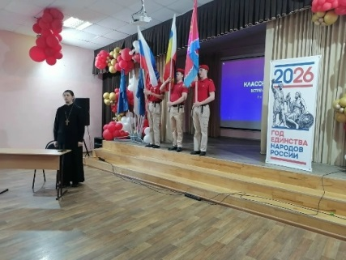 |  |  |  | https://vk.com/wall-104120574_5828
 | Зарница 2.0 (муниципальный этап) | 07.04.2026 г. | 10 |  |  | 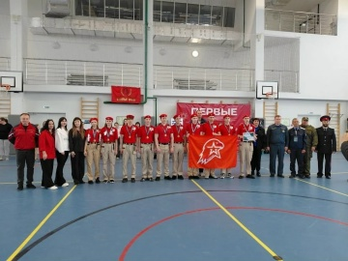 |  |  |  | https://vk.com/wall-104120574_5830
 | Участие в открытии памятника "Скорбящая мать" после реконструкции и ремонта. | 18.04.2026 г. | 5 |  | глава администрации Орловского сельского поселения Сергей Евгеньевич Омельченко и председатель совета ветеранов Орловского района Виктор Иванович Харенко. | 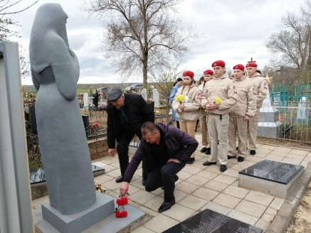 |  |  |  | https://vk.com/wall-104120574_5863
 | Диктант Победы-2026 | 24.04.2026 г. | 50 |  |  | 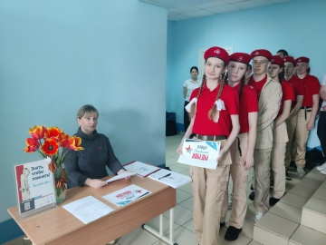 |  |  |  | https://vk.com/wall-104120574_5894
 | Зарница 2.0 (зональный этап) | 23.04.2026 г. | 10 |  |  | 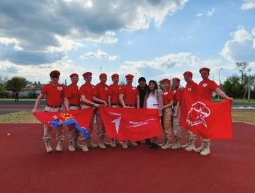 |  |  |  | https://vk.com/wall-104120574_5898
 | Автопробег-2026 | 30.04.2026 г. | 5 |  | Администрация Орловского района, Управление культурой и спортом Орловского района | 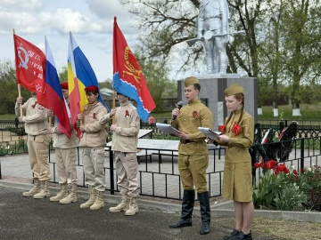 |  |  |  | https://vk.com/wall-104120574_5936
 | Поздравление ветеранов с Днем Победы | 06.05.2026 г. | 5 |  | Ветераны педтруда | 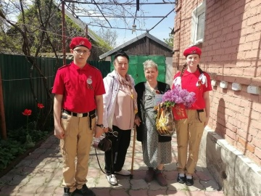 |  |  |  | https://vk.com/wall-104120574_5951
 | Литературно-музыкальное мероприятие "Победа одна на всех!" | 08.05.2026 г. | 120 |  | Председатель совета ветеранов педагогического труда нашей школы Джало Наталья Андреевна,  "ребенок войны" Грицын Иван Иванович, ветераны педагогического труда нашей школы, муниципальный координатор проекта "Навигаторы детства" Коденко Марина Евгеньевна, председатель местного отделения Движения Первых Соловьева Любовь Александровна. | 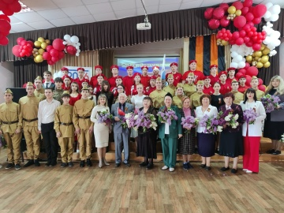 |  |  |  | https://vk.com/wall-104120574_5955
 | Митинг, посвященный Дню победы | 09.05.2026 г. | 30 |  | Администрация Орловского района, Управление культурой и спортом Орловского района | 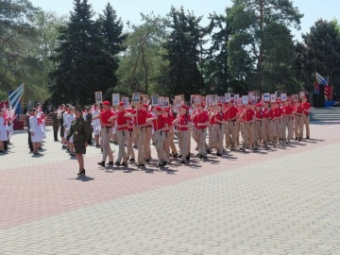 |  |  |  | https://vk.com/wall-104120574_5960

«Орлята России».
Программа «Орлята России» разработана в 2022 году в рамках реализации федерального проекта «Патриотическое воспитание граждан Российской Федерации» национального проекта «Образование» с целью удовлетворения потребностей младших школьников в социальной активности и направлена на развитие и поддержание интереса к учебным и внеурочным видам деятельности, на формирование социально значимых качеств личности обучающихся, ключевых базовых ценностей: Родина, Команда, Семья, Здоровье, Природа, Познание.
В течение года обучающиеся под руководством учителей могут принять участие в коллективных творческих делах разных направленностей и достигнуть звания «Орлёнок» в 7 треках:
«Орлёнок - Эрудит»;
«Орлёнок - Доброволец»;
«Орлёнок - Мастер»;
«Орлёнок - Спортсмен»;
«Орлёнок - Хранитель исторической памяти»;
«Орлёнок - Эколог»
В 2025-2026 учебном году программа была реализована в каждом классе начального образования под руководством классных руководителей.
ОУ | Мероприятие | Дата проведения | Ссылка на мероприятие
Муниципальное бюджетное общеобразовательное учреждение Орловская средняя общеобразовательная школа №3 | Разговоры о важном | Каждый понедельник | https://vk.com/wall-104120574_5018
 | Акция «Самолетик будущего» | 01.09.2025 г. | https://vk.com/wall-104120574_4983
 | Фестиваль ГТОшка | 14.09.2025 г. | https://vk.com/wall-104120574_5031
 | Музыкальный квест | 03.10.2025 г. | https://vk.com/wall-104120574_5159
 | Викторина "Животный мир: Тайны и загадки". | 03 10.2025 г. | https://vk.com/wall-104120574_5160
 | Орленок-лидер | 17.10.2025 г. | https://vk.com/wall-104120574_5230
 | Посвящение в «Орлят России» | 21.10.2025 г. | https://vk.com/wall-104120574_5256
 | Районный конкурс "Удалые казачата". | 21.11.2025 г. | https://vk.com/wall-104120574_5361
 | Интерактивное занятие "Мозаика". | 26.11.2025 г. | https://vk.com/wall-104120574_5383
 | Орленок-эрудит | 27.11.2025 г. | https://vk.com/wall-104120574_5387
 | Мастер-класс ко Дню Матери | 29.11.2025 г. | https://vk.com/wall-104120574_5402
 | В сердце каждого мама | 30.11.2025 г. | https://vk.com/wall-104120574_5403
 | Всероссийская патриотическая акции "Красная гвоздика ". | 03.12.2025 г. | https://vk.com/wall-104120574_5414
 | "Моя страна – Россия". | 12.12.2025 г. | https://vk.com/wall-104120574_5451
 | Внуки по переписке | 15.12.2025 г. | https://vk.com/wall-104120574_5456
 | Орленок-мастер | 26.12.2026 г. | https://vk.com/wall-216573848_6009
 | Новый год | 27.12.2025 г. | https://vk.com/wall-104120574_5502
 | Акция «Блокадный хлеб» | 27.01.2026 г. | https://vk.com/wall-104120574_5566
 | Классный час «Блокадный Ленинград» | 27.01.2026 г. | https://vk.com/wall-104120574_5567
 | Акция «Дерево доброты» | 27.01.2026 г. | https://vk.com/wall-104120574_5570
 | Орленок-доброволец | 02.02.2026 г. | https://vk.com/wall-104120574_5583
 | Секреты природного газа | 05.02.2026 г. | https://vk.com/wall-104120574_5590
 | Конкурс чтецов | 14.02.2026 г. | https://vk.com/wall-104120574_5621
 | Игра «Угадай героя» | 17.02.2026 г. | https://vk.com/wall-104120574_5629
 | Фестиваль-конкурс патриотической песни "Служить России!" | 21.02.2026 г. | https://vk.com/wall-104120574_5649
 | «Мы в игре: операция Зарница 2.0» | 25.02.2026 г. | https://vk.com/wall-104120574_5677
 | «А ну-ка, мальчики!» | 25.02.2026 г. | https://vk.com/wall-104120574_5678
 | Орленок-спортсмен | 07.03.2026 г. | https://vk.com/wall-104120574_5722
 | Всероссийская акция «Вам, любимые» | 08.03.2026 г. | https://vk.com/wall-104120574_5724
 | Всероссийской акции «Одна страна — одна история» | 18.03.2026 г. | https://vk.com/wall-104120574_5775
 | Открытие весенней пришкольной площадки | 30.03.2026 г. | https://vk.com/wall-104120574_5810
 | Всероссийская акция  «Укрепляй здоровье» | 07.04.2026 г. | https://vk.com/wall-104120574_5833
 | Орленок-эколог | 16.04.2026 г. | https://vk.com/wall-216573848_6536
 | Безопасное колесо | 29.04.2026 г. | https://vk.com/wall-104120574_5911
 | Акция "Ветеран живёт рядом" | 03.05.2026 г. | https://vk.com/wall-104120574_5923
 | Акция «Бессмертный полк» | 08.05.2026 г. | https://vk.com/wall-104120574_5956
 | Орленок-хранитель | 13.05. 2026 г. | https://vk.com/wall-216573848_6733
 | Музыкальное лото «Лотосфера памяти» | 13.05.2026 г. | https://vk.com/wall-216573848_6727
 | Акция «Самолетик будущего» | 26.05.2026 г. | https://vk.com/wall-104120574_6026
 | Выпускной Орлят России. | 26.05.2026 г. | https://vk.com/wall-104120574_6029

Акции и мероприятия отряда ЮИД «СТОП».
Количественный состав отряда ЮИД «СТОП» – 15 человек учащихся 6а и 6б классов. Руководитель – Бондаренко Л.С. Резервный отряд ЮИД – 20 человек учащихся 1а и 1б классов.
В 2025-2026 учебном году ЮИДовцы школы приняли участие в следующих акциях, конкурсах и мероприятиях:
№  п/п | Название  мероприятия  (акции) | Дата проведения  (или период проведения) | количество участников (охват) | Категория участников | Фото | Ссылка
 | Час памяти «Мы против террора» | 03.09.2025г. | 120 | Отряд ЮИД «СТОП», юнармейский отряд «Патриот», активисты «Движения первых» | 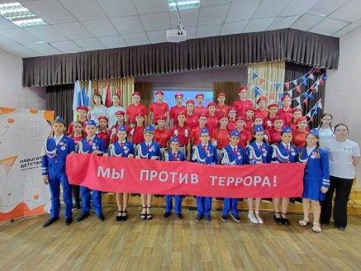 | https://vk.com/wall-104120574_4993
 | Неделя безопасности дорожного движения | 25-29.09.2025г. | 520 | Отряд ЮИД «СТОП», учащиеся 1-11 классов школы | 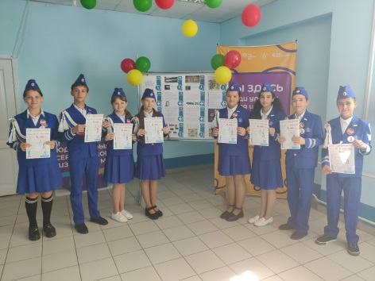 | https://vk.com/wall-104120574_5077
 | Акция «Диалоги с героями», встреча с участником СВО | 29.09.2025г. | 120 | Отряд ЮИД «СТОП», юнармейский отряд «Патриот», активисты «Движения первых» | 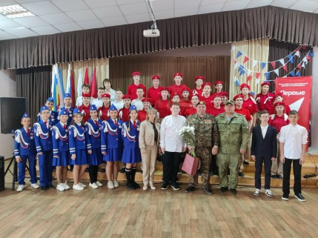 | https://vk.com/wall-104120574_5148
 | Посвящение первоклассников в пешеходы | 25.09.2025 г. | 69 | Основной и резервный отряды ЮИД «СТОП», учащиеся 1-х классов | 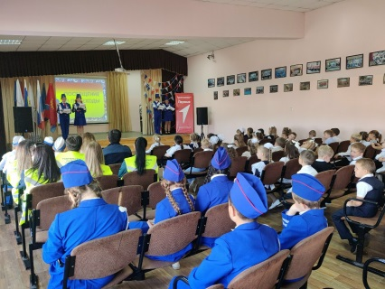 | https://vk.com/wall-104120574_5103
 | Акция «Засветись! Будь заметен на дороге» | 27.09.2025 г. | 65 | Отряд ЮИД «СТОП», учащиеся 1-х классов | 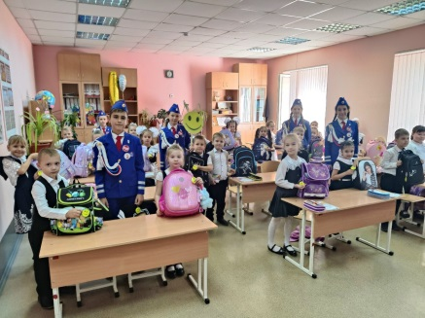 | https://vk.com/wall-104120574_5108
 | 1 место в муниципальном этапе областного конкурса основных и резервных отрядов ЮИД "ЮИД шагает по планете!" | 13.10.2025 г. | 100 | сотрудники Госавтоинспекции, основные и резервные отряды ЮИД Орловского района Ростовской области | 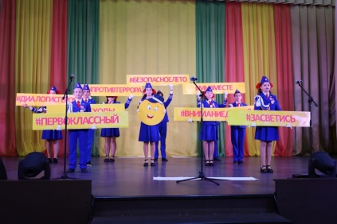 | https://vk.com/wall-104120574_5200
 | 1 место в зональном этапе областного конкурса основных и резервных отрядов ЮИД "ЮИД шагает по планете!" | 14.10.2025 г. | 170 | сотрудники Госавтоинспекции, основные и резервные отряды ЮИД Сальской зоны Ростовской области | 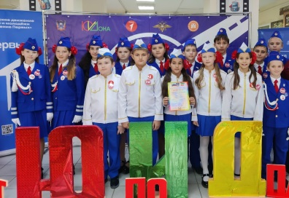 | https://vk.com/wall-104120574_5210
 | Урок мужества с участником СВО | 24.10.2025г. | 27 | Участник СВО Юрченко К.,  Отряд ЮИД «СТОП», полицейский класс | 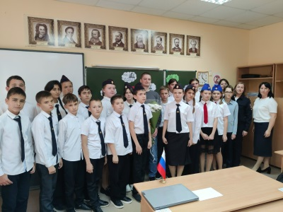 | https://vk.com/wall-104120574_5279
 | Участие в выставке достижений Орловского района в рамках региональной экспозиции партнёрского проекта национального центра «Россия» | 08.11.2025 г. |  | Все организации Орловского района | 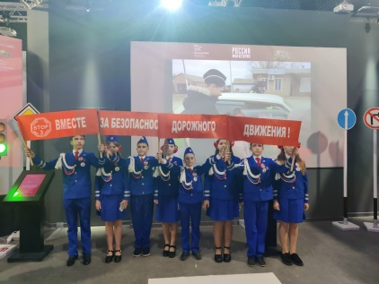 | https://vk.com/wall-104120574_5305
 | 1 место в финале областного конкурса основных и резервных отрядов ЮИД "ЮИД шагает по планете!" | 17.11.2025 г. | 250 | Давыдова Г.Е., председатель ООДЮО ЮИД ДОНА,  ветераны и сотрудники Госавтоинспекции, основные и резервные отряды ЮИД Ростовской области | 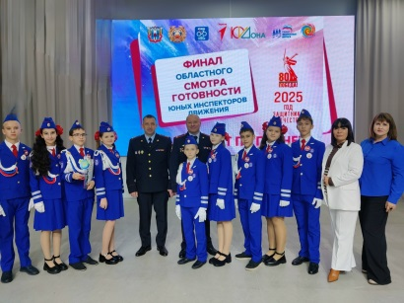 | https://vk.com/wall-104120574_5331
 | Акция ко Дню Матери | 25.11.2025 г. | 9 | Отряд ЮИД «СТОП» | 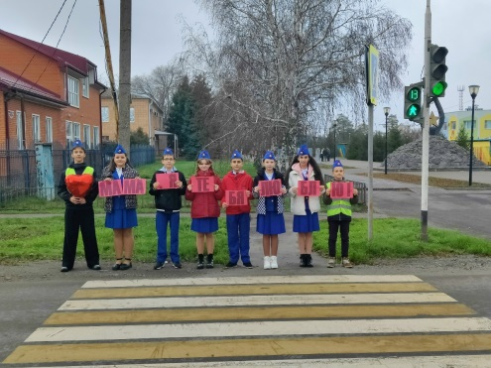 | https://vk.com/wall-104120574_5378
 | Поздравление с 8 марта сотрудниц ОМВД России по Орловскому району | 6.03.2026 г. | 25 | Отряд ЮИД «СТОП», полицейский класс, сотрудницы ОМВД России по Орловскому району | 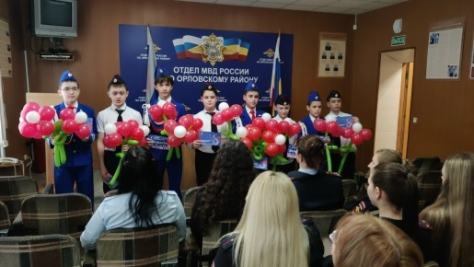 | https://vk.com/wall-104120574_5727
 | Экскурсия в Госавтоинспекцию Орловского района | 16.03.2026 г. | 15 | Основной и резервный отряды ЮИД «СТОП» | 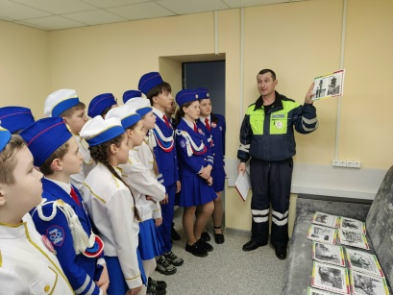 | https://vk.com/wall-104120574_5769
 | Профилактическая акция «Весна.Дети.Безопасность» | Март 2026 г. | 360 | Отряд ЮИД «СТОП», учащиеся 1-7 классов школы | 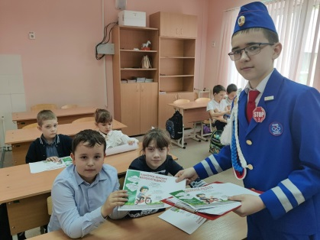 | https://vk.com/wall-104120574_5809
 | Профилактическая акция «Весна.Дети.Безопасность» | Март 2026 г. | 120 | Отряд ЮИД «СТОП», родительские комитеты 1-11 классов. | 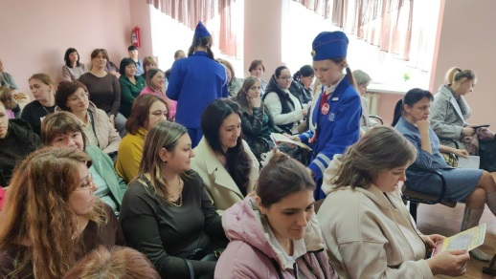 | https://vk.com/wall-104120574_5809
 | 1 место в муниципальном этапе областного конкурса основных и резервных отрядов ЮИД "Госавтоинспекции 90 лет: курс на правопорядок и безопасность 53 года с ЮИДовцами Дона" | 13.04.2026 г. | 100 | сотрудники Госавтоинспекции, основные и резервные отряды ЮИД Орловского района Ростовской области | 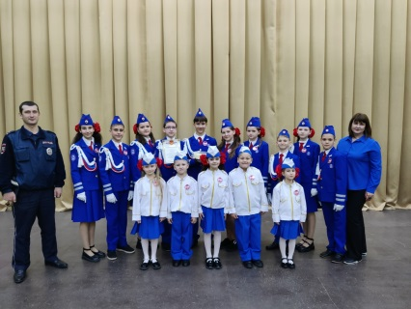 | https://vk.com/wall-104120574_5859
 | 1 место в зональном этапе областного конкурса основных и резервных отрядов ЮИД "Госавтоинспекции 90 лет: курс на правопорядок и безопасность 53 года с ЮИДовцами Дона" | 16.04.2026 г. | 150 | Давыдова Г.Е., председатель ООДЮО ЮИД ДОНА,  ветераны и сотрудники Госавтоинспекции, основные и резервные отряды ЮИД Сальской зоны Ростовской области | 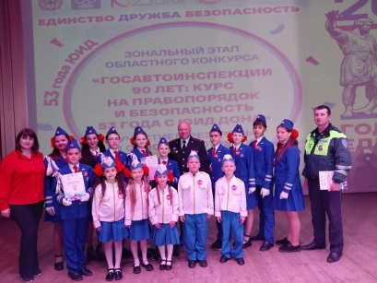 | https://vk.com/wall-104120574_5865
 | 1 место в финале областного конкурса основных и резервных отрядов ЮИД "Госавтоинспекции 90 лет: курс на правопорядок и безопасность 53 года с ЮИДовцами Дона" | 27.04.2026 г. | 250 | Кульбицкая В.А., председатель ООДЮО ЮИД России,  Ветераны и сотрудники Госавтоинспекции, основные и резервные отряды ЮИД Ростовской области | 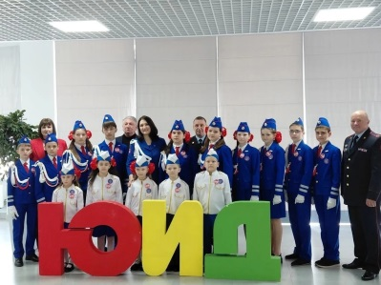 | https://vk.com/wall-104120574_5910
 | 1 место в муниципальном конкурсе-фестивале юных инспекторов движения «Безопасное колесо-2026» | 28.04.2026г. | 4 | Резервный отряд ЮИД «СТОП» | 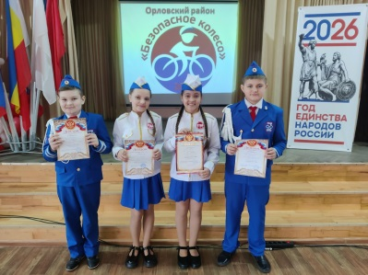 | https://vk.com/wall-104120574_591 1
 | Участие в региональном конкурсе-фестивале юных инспекторов движения «Безопасное колесо-2026» | 03-07.05.2026г. | 4 | Резервный отряд ЮИД «СТОП» | 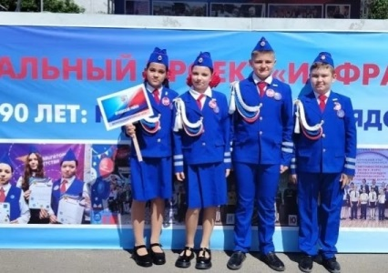 | https://vk.com/wall-104120574_5977

В сентябре 2025 года в нашей школе был образован полицейский класс на базе учащихся 6-х классов. Цель и задачи полицейского класса - формирование высокого уровня правовой культуры участников образовательного процесса посредством изучения основополагающих правовых норм, формирование качеств, направленных на развитие гражданственности и получения знаний, позволяющих адаптироваться в «правовых» ситуациях; профилактика правонарушений со стороны несовершеннолетних; привлечение обучающихся к волонтерской работе по пропаганде правоохранительных знаний; профориентация.
В течение 2025-2026 учебного года юные полицейские школы приняли участие в следующих акциях, конкурсах и мероприятиях с привлечением сотрудников ОМВД России по Орловскому району:
№  п/п | Название  мероприятия  (акции) | Дата проведения  (или период проведения) | количество участников (охват) | Категория участников | Фото | Ссылка
 | Открытие полицейского класса на базе школы | 01.09.2025г. | 58 | Сотрудники ОМВД России по Орловскому району, учащиеся 6-х классов школы. | 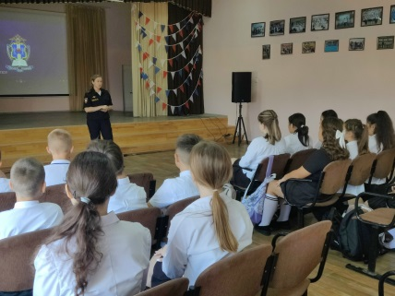 | https://vk.com/wall-104120574_4988
 | Участие в региональном конкурсе "Шеврон форму красит" в рамках Всероссийского проекта" Хранители истории". | Сентябрь 2025 г. | 28 | Активисты Движения первых, учащиеся полицейского класса | 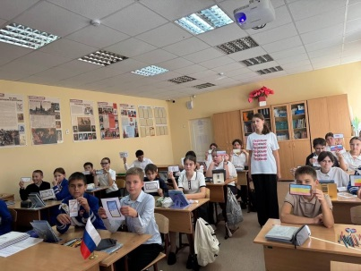 | https://vk.com/wall-104120574_5105
 | Урок мужества с учатником СВО, выпускником школы Юрченко К.В. | 24.10.2025 г. | 28 | Выпускник школы 2017г,, участник СВО Юрченко К.В., учащиеся 6а полицейского класса. | 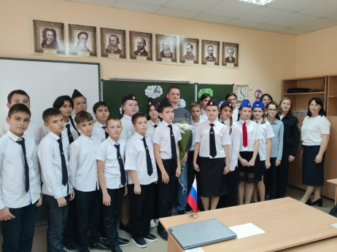 | https://vk.com/wall-104120574_5279
 | Торжественная церемония посвящения учащихся 6а в юные полицейские | 07.11.2025 г. | 60 | Сотрудники ОМВД России по Ороовскому району, учащиеся полицейского класса | 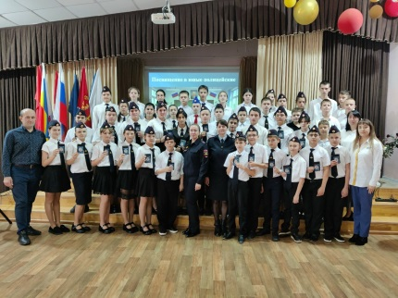 | https://vk.com/wall-104120574_5303
 | Урок мужества, посвященный участнику СВО | 09.12.2025 г. | 30 | Ветераны педагогического труда школы, сотрудники ОМВД России по Ороовскому району, учащиеся полицейского класса | 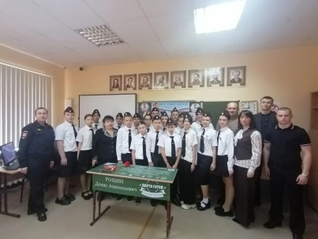 | https://vk.com/wall-104120574_5457
 | Митинг, посвященный освобождению поселка Орловского от немецко-фашистских захватчиков | 14.01.2026 г. | 150 | Полицейский класс,юнармейцы отряда «Патриот» им. Панченко Р.В. | 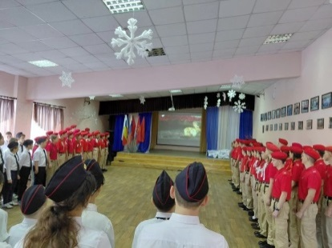 | https://vk.com/wall-104120574_5532
 | Профилактическая акция «Весна.Дети.Безопасность» | Март 2026 г. | 360 | Полицейский класс, учащиеся 1-7 классов школы | 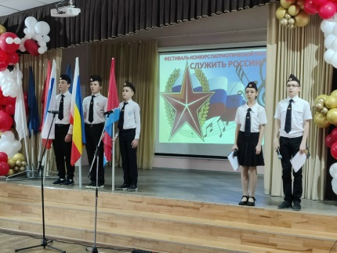 | https://vk.com/wall-104120574_5809
 | Участие школьном фестивале военно-патриотической песни «Служить России» | 20.02.2026 г. | 220 | Учащиеся полицейского класса школы | 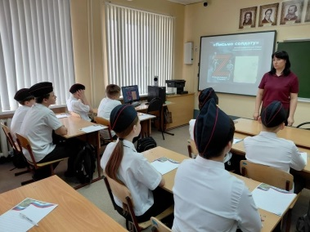 | https://vk.com/wall-104120574_5655
 | Урок мужества «Герои нашего времени». Просмотр фильма «Анатомия подвига» | 27.02.2026 г. | 58 | Заместитель начальника ОМВД России по Орловскому району Борисов В.И., начальник уголовного розыска ОМВД России по Орловскому району Лисицкий А.В.,  учащиеся полицейского класса школы. | 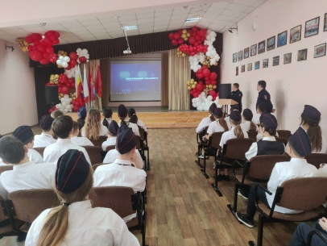 | https://vk.com/wall-104120574_5695
 | 1 место в муниципальном этапе военно-спортивной игры «Зарница 2.0» | 08.04.2026 г. | 130 | Веетраны СВО, специалисты служб Орловского района, учащиеся школ Орловского района. | 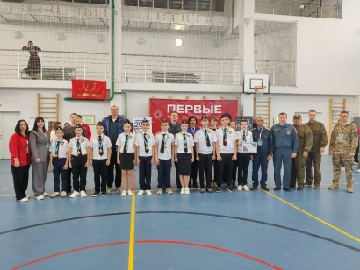 | https://vk.com/wall-104120574_5837
 | Участие во Всероссийской молодёжной акции "Наши семейные Книги Памяти | 10.04.2026 г. | 86 | Учащиеся школ Орловского района | 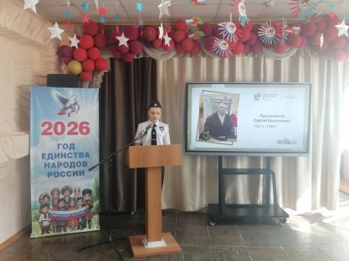 | https://vk.com/wall-104120574_5858
 | «Классная встреча» ко дню ветеранов органов внутренних дел и внутренних войск МВД России. | 17.04.2026г. | 56 | Председатель совета ветеранов Оровского района Харенко В.И., начальник ОМВД Россиипо Орловскому району Зимовейский И.В., учащиеся 6-х классов школы. | 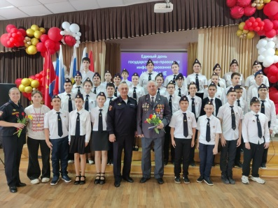 | https://vk.com/wall-104120574_5868
 | 2 место в зональном этапе военно-спортивной игры «Зарница 2.0» | 23.04.2026 г. | 360 | Веетраны СВО, учащиеся школ Сальской зоны Ростовской области. | 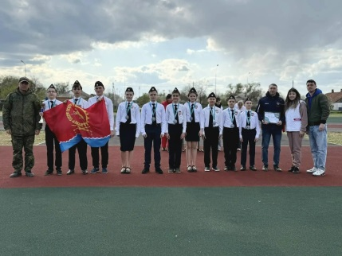 | https://vk.com/wall-104120574_5900
 | Участие в региональном этапе восенно-спортивной игры «Зарница 2.0» а г. Гуково | 27.05.2026г. | 200 | Учащиеся 11-13 лет школ Рстовской области | 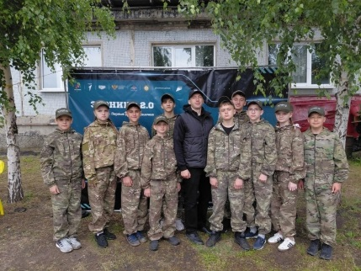 | https://vk.com/wall-104120574_6032

Школьный спортивный клуб «Чемпион».
В 2025-2026 учебном году активно вел свою работу спортивный клуб «Чемпион», главной целью которого является создание условий для формирования здорового образа жизни и повышения уровня физического развития учащихся.
Физическая культура - это основное средство в организации разумного досуга школьников, а также в профилактике правонарушений и отказе от вредных привычек.
В 2024-2025 учебном году в школьном спортивном клубе проводились занятия по 8-ми видам спорта: баскетбол (руководитель – Нестеренко Андрей Владимирович), волейбол, шахматы и шашки ( руководитель – Лучко Виктор Владимирович), настольный теннис (руководитель – Дьякон Сергей Ильич), футбол, тег-регби (руководитель – Мищенко Александр Александрович), пулевая стрельба (руководитель – Семендяев Сергей Викторович). Также ребята имеют возможность заниматься строевой подготовкой и пожарно-спасательным спортом.
№  п/п | Название  мероприятия  (акции) | Дата проведения  (или период проведения) | количество участников (охват)/ в т.ч. стоящих на различных видах учета | Фото | Ссылка
1. | Школьный фестиваль ГТО | 15.09.2025 г. | 250/10 |  | https://vk.com/wall-104120574_5036
2. | Школьный фестиваль ГТОшка | 14.09.2025 г. | 215 | 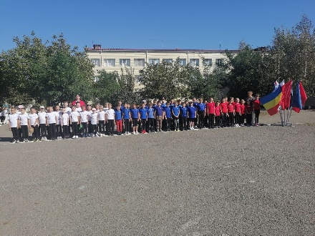 | https://vk.com/wall-104120574_5031
3. | Зональный этап Спартакиады школьников 2025 (баскетбол) | 09.10.2025 г. | 7 | 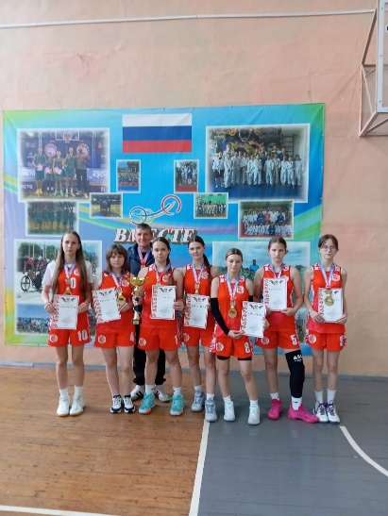 | https://vk.com/wall-104120574_5195
4. | Зональный этап Спартакиады школьников 2025 (тег-регби) | 09.10.2025г. | 11 | 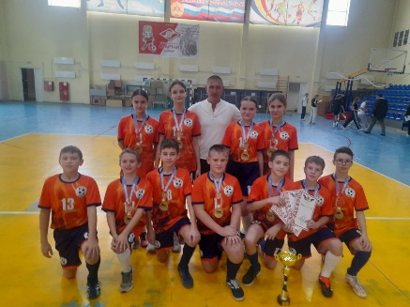 | https://vk.com/wall-104120574_5196
5. | Муниципальный этап соревнований по футболу "Кожаный мяч". | 18.11.2025 г. | 13 | 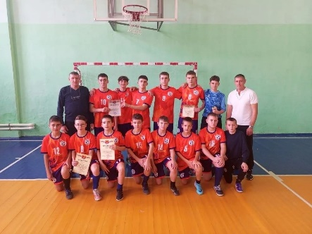 | https://vk.com/wall-104120574_5338
6. | Муниципальный этап соревнований по футболу "Кожаный мяч". | 19.11.2025 г. | 19/1 | 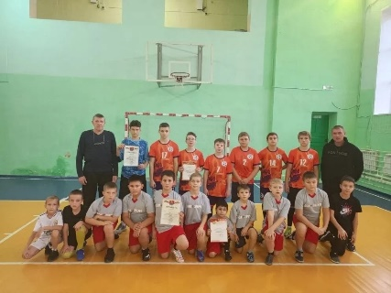 | https://vk.com/wall-104120574_5339
7. | Муниципальный этап Чемпионата «Локобаскет: школьная лига» по баскетболу среди девушек | 20.11.2025 г. | 8 | 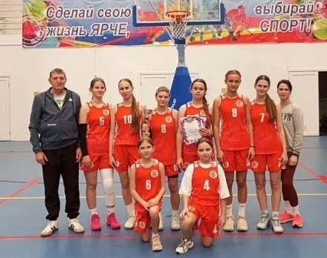 | https://vk.com/wall-104120574_5346
8 | Муниципальный этап соревнований по баскетболу "Локо-баскет: Школьная лига" | 22.11.2025 г. | 9 | 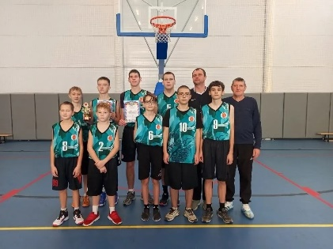 | https://vk.com/wall-104120574_5375
9 | соревнования по регби-бесконтактному среди школьных команд «РОСТСЕЛЬМАШ — Школьная Лига» сезона 2025-2026 | 28.11.2025 г. | 10 | 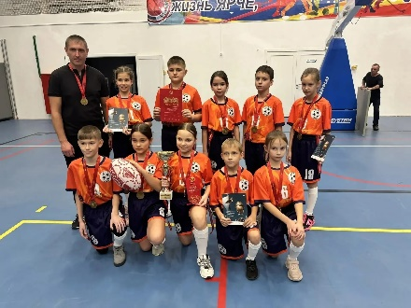 | https://vk.com/wall-104120574_5406
10 | чемпионат школьной баскетбольной лиги «кэс-баскет» сезона 2025-2026г | 17.01.2026 г. | 16/1 | 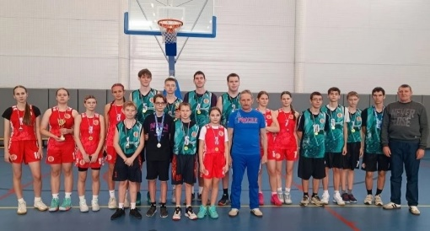 | https://vk.com/wall-104120574_5539
11 | районные соревнования школьников по шашкам, шахматам и настольному теннису | 20.01.2026 г. | 12/1 | 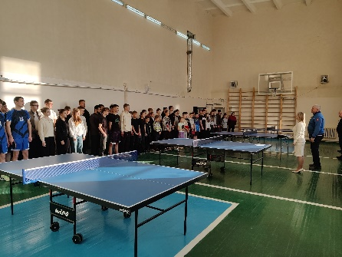 | https://vk.com/wall-104120574_5545
12 | школьная баскетбольная лига «кэс-баскет» сезона 2025-2026гг. | 09.02.2026 г. | 8 | 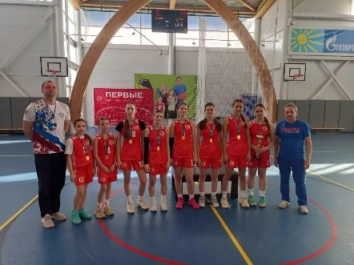 | https://vk.com/wall-104120574_5597
13 | Зимний фестиваль ВФСК ГТО | 06.02.2026 г. | 30 | 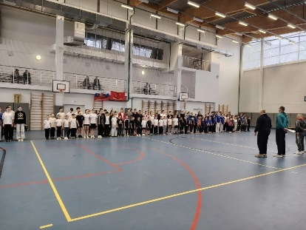 | https://vk.com/wall-104120574_5606
14 | Финал Конференции основного этапа открытых соревнований по регби бесконтактному «Ростсельмаш – Школьная Лига по тэг-регби» | 10.02.2026 г. | 9 | 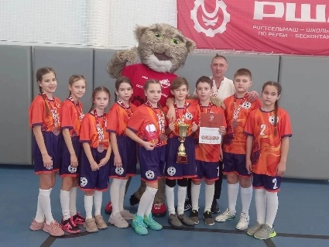 | https://vk.com/wall-104120574_5619
15 | зональный этап Чемпионата «Локобаскет – Школьная лига» по баскетболу сезона 2025-2026 среди команд юношей 2009 г.р. | 18.02.2026 г. | 8/1 | 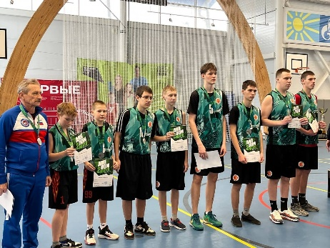 | https://vk.com/wall-104120574_5646
16 | зональный этап Чемпионата «Локобаскет – Школьная лига» по баскетболу сезона 2025-2026 среди команд девушек 2009 г.р | 19.02.2026 г. | 6 | 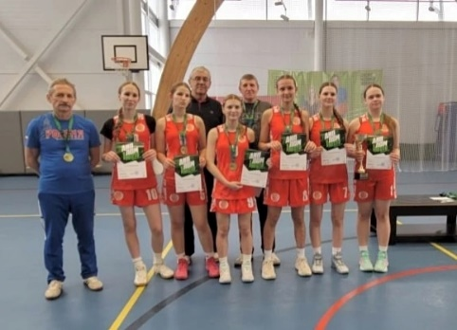 | https://vk.com/wall-104120574_5647
17 | Акция «Шахматы для СВОих» | 22.02.2026 г. | 10 | 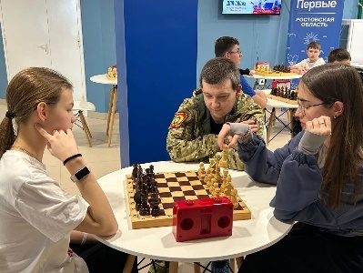 | https://vk.com/wall-104120574_5652
18 | «А ну-ка, мальчики!» для учащихся 1-4 классов. | 25.02.2026 г. | 110 | 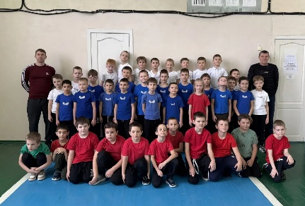 | https://vk.com/wall-104120574_5678
19 | «А ну-ка, парни!» для учащихся 5-8 классов | 26.02.2026 г. | 200/11 | 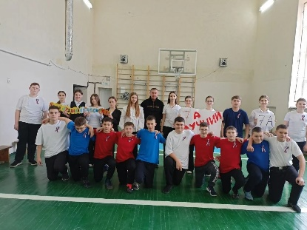 | https://vk.com/wall-104120574_5679
20 | «А ну-ка, парни!» для учащихся 9-11 классов. | 27.02.2026 г. | 100/2 | 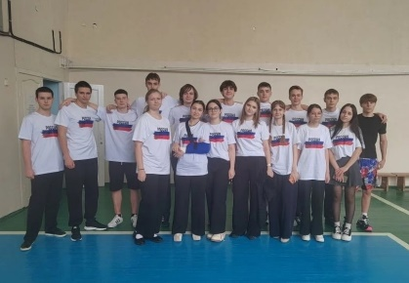 | https://vk.com/wall-104120574_5682
21 | районные соревнования по пулевой стрельбе | 28.02.2026 г. | 7/1 | 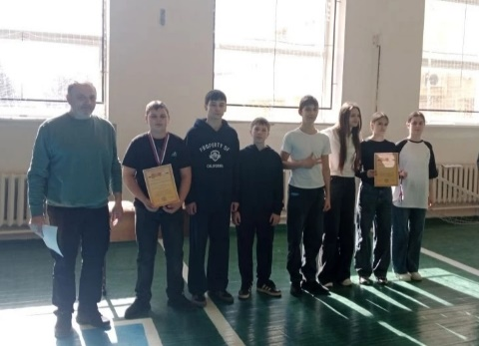 | https://vk.com/wall-104120574_5708
22 | Региональный этап чемпионата ШКОЛЬНОЙ БАСКЕТБОЛЬНОЙ ЛИГИ «КЭС-БАСКЕТ» сезона 2025-2026гг! | 02.03.3026 г. | 5 | 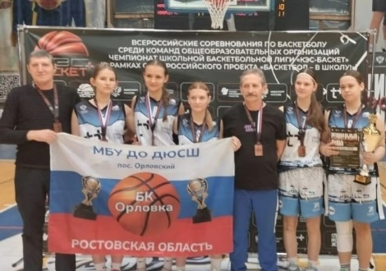 | https://vk.com/wall-104120574_5700
23 | районные соревнования по баскетболу 3*3 "Росэнергоатом - Школьная лига Ростовской области" | 13.03.2026 г. | 17 | 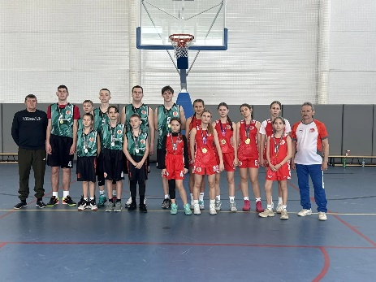 | https://vk.com/wall-104120574_5750
24 | школьные этапы Спартакиады школьников по волейболу среди юношей и девушек 7-8 классов! | 26.03.2026 г. | 24 | 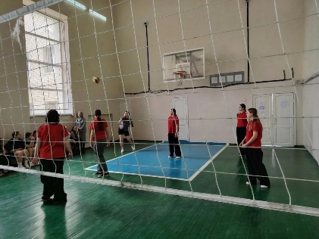 | https://vk.com/wall-104120574_5793
25 | муниципальный этап "Президентских состязаний 2025-2026 учебного года" | 15.04.2026 г. | 8 | 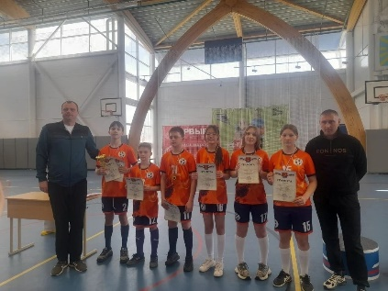 | https://vk.com/wall-104120574_5878
26 | III этап областных соревнований «ЧЕМПИОНАТ ЗАВОДА РОСТСЕЛЬМАШ» по тег-регби | 24.04.2026 г. | 13 | 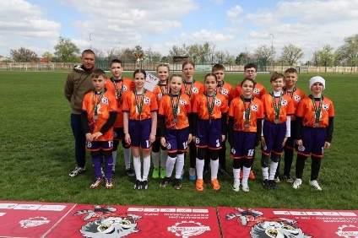 | https://vk.com/wall-104120574_5902
27 | муниципальный этап Спартакиады школьников по мини-футболу | 30.04.2026 г. | 12 | 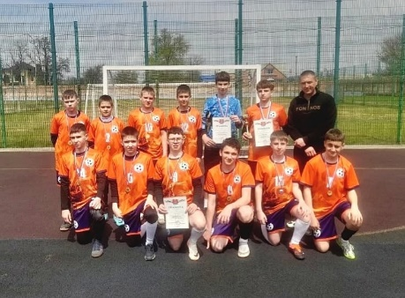 | https://vk.com/wall-104120574_5926
28 | Муниципальный этап соревнований по футболу "Кожаный мяч" | 04.05.2026 г. | 11 | 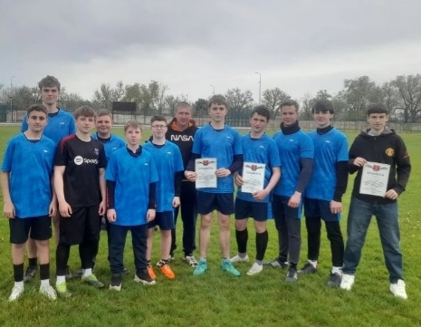 | https://vk.com/wall-104120574_5938
29 | муниципальный этап соревнований по футболу "Кожаный мяч" | 05.05.2026 г. | 9 | 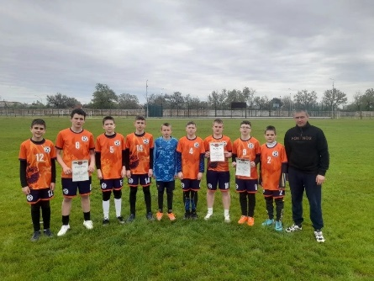 | https://vk.com/wall-104120574_5940
30 | муниципальный этап соревнований по футболу "Кожаный мяч". | 05.05.2026 г. | 10 | 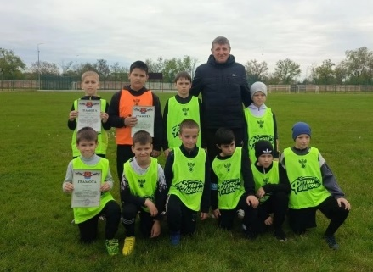 | https://vk.com/wall-104120574_5942
31 | "Кросс Победы" | 06.05.2026 г. | 40 | 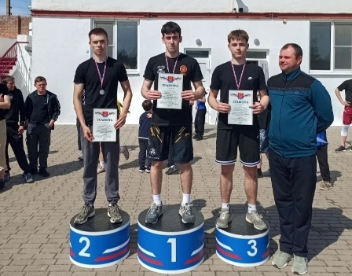 | https://vk.com/wall-104120574_5950
32 | Всероссийский проект "Футбол в школе" | 15.05.2026 г. | 11 | 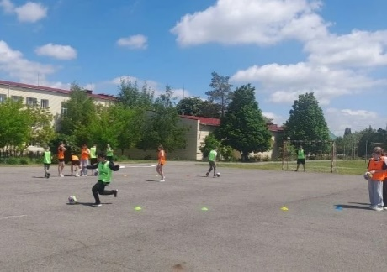 | https://vk.com/wall-104120574_5982
33 | Летний фестиваль ВФСК "ГТО" | 15.05.2026 г. | 12 | 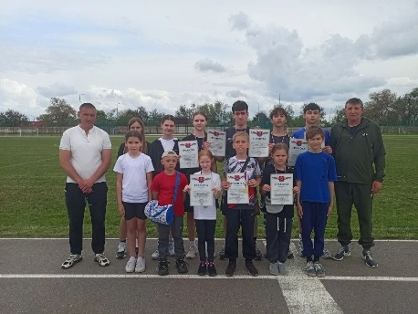 | https://vk.com/wall-104120574_5989
34 | Турниры по баскетболу в рамках муниципального этапа Спартакиады школьников | 18.05.2026 г.  19.05.2026 г. | 16/1 | 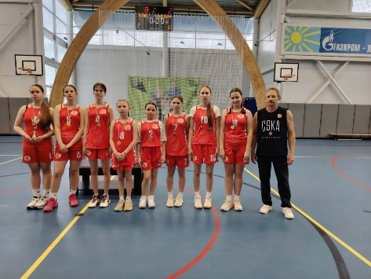 | https://vk.com/wall-104120574_5998
35 | муниципальный этап соревнований по бесконтактному регби в рамках Спартакиады школьников. | 20.05.2026 г. | 9 | 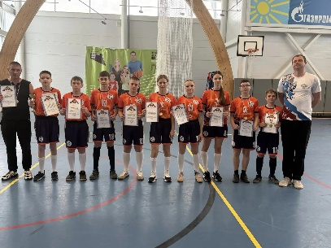 | https://vk.com/wall-104120574_6001
36 | военные сборы для юношей 8-х классов | 20.05.2026-22.05.2026 гг | 20 | 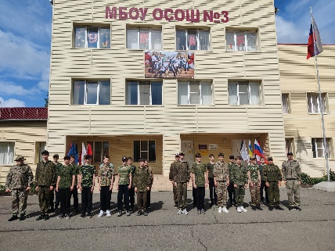 | https://vk.com/wall-104120574_6009
37 | военно-спортивные сборы | 25.05.2026 г. | 8 | 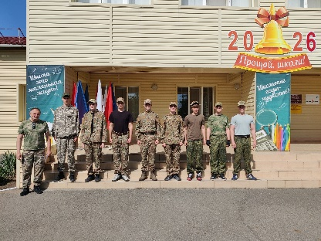 | https://vk.com/wall-104120574_6017
38 | соревнования по лёгкой атлетике | 22.05.2026 г. | 6 | 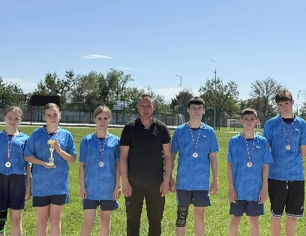 | https://vk.com/wall-104120574_6027

- Движение первых

В 2025-2026 учебном году активно вело свою работу первичное отделение Движения первых, в состав которого входит 360 учащихся и педагогов школы.
Цель движения - сплотить все детские объединения и организации страны в единую организацию, создать условия для самореализации каждого молодого человека, сделать так, чтобы ребята смогли воплотить свои самые смелые мечты в жизнь.
Куратор движения в школе – старшая вожатая Михеева Е.М.
Акции и мероприятия «Движения первых»:
№  п/п | Название  мероприятия  (акции) | Дата проведения  (или период проведения) | количество участников (охват) | Категория участников | Фото | Ссылка
 | Акция «По следам героев» | 03.09.2025 | 23 | Активисты «Движения первых» | 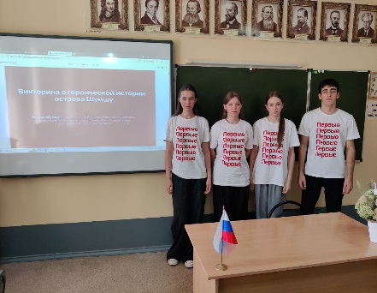 | https://vk.ru/wall-104120574_4997
 | Акция «Подари улыбку» | 05.09.2025 | 30 | Активисты «Движения первых» | 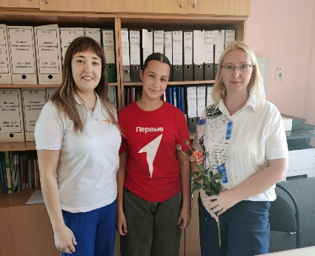 | https://vk.ru/wall-104120574_5011
 | Акции «Каллиграфический марафон» и «От А до Я». | 08.09.2025 | 60 | Активисты «Движения первых» | 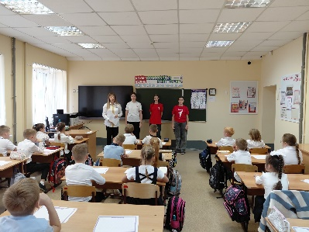 | https://vk.ru/wall-104120574_5019
 | Акция «Носики Первых» | 09.09.2025 | 24 | Активисты «Движения первых» | 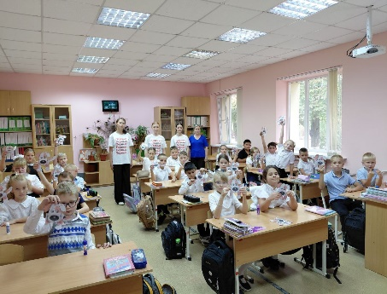 | https://vk.ru/wall-104120574_5021
 | Открытие школы пред школьной подготовки «ДАР» для будущих первоклассников, праздник «Знакомство со школой». | 19.09.2025 | 60 | Активисты «Движения первых» | 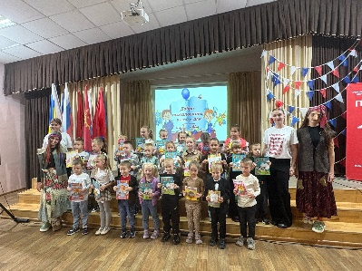 | https://vk.ru/wall-104120574_5061
 | Участие в региональном конкурсе «Шеврон форму красит» | 26.09.2025 | 29 | Активисты «Движения первых» | 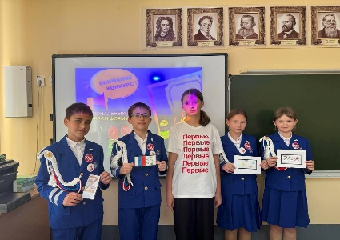 | https://vk.ru/wall-104120574_5105
 | Участие в форуме «Во благо» просветительская программа «Обучение служением.Первые» | 30.09.2025 | 1 | Куратор школьного первичного отделения «Движения Первых» | 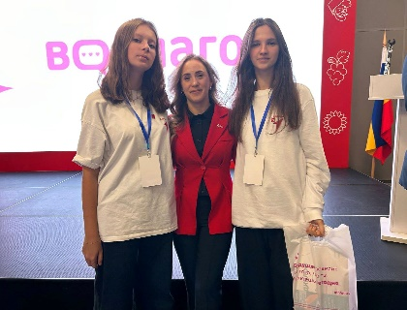 | https://vk.ru/wall-104120574_5149
 | Акция «Время старших» поздравление ветеранов педагогического труда с Международным днем пожелых людей | 01.10.2025 | 12 | Активисты «Движения первых», юнармейцы | 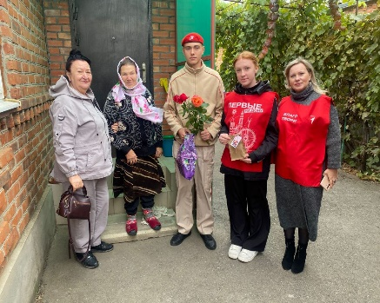 | https://vk.ru/wall-104120574_5154
 | Музыкальный квест для Орлят России «В поисках потерянных нот» | 01.10.2025 | 30 | Активисты «Движения первых» | 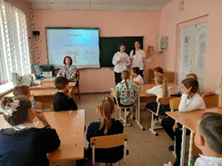 | https://vk.ru/wall-104120574_5159
 | Торжественное мероприятие программы «Обучение Служением. «Первые» | 16.10.2025 | 60 | Активисты «Движения первых» | 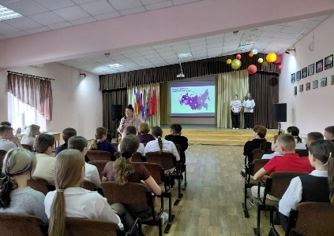 | https://vk.ru/wall-104120574_5226
 | Акция «Вместе с папой» | 19.10.2025 | 40 | Активисты «Движения первых» | 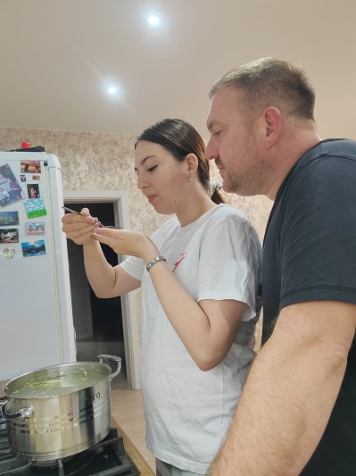 | https://vk.ru/wall-104120574_5233
 | Участие форуме «Первые во благо» | 23.10.2025 | 10 | Активисты «Движения первых» | 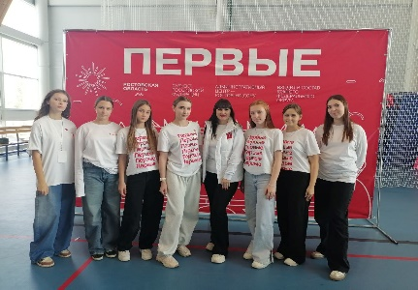 | https://vk.ru/wall-104120574_5262
13. | Организация выставки народного творчества «Русские узоры» | 21.11.2025 | 59 | Активисты «Движения первых» | 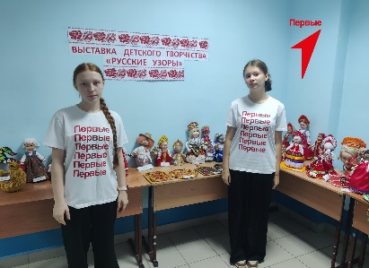 | https://vk.ru/wall-104120574_5376
14. | Акция «Спасибо, мама!» | 27.11.2025 | 40 | Активисты «Движения первых» | 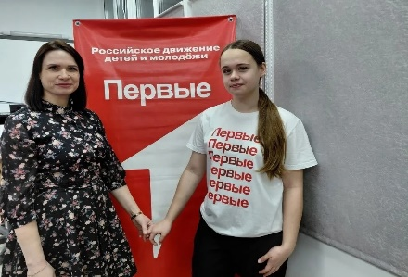 | https://vk.ru/wall-104120574_5385
15. | Мастер-класс по изготовлению поздравительных открыток для мам | 28.11.2025 | 28 | Активисты «Движения первых» | 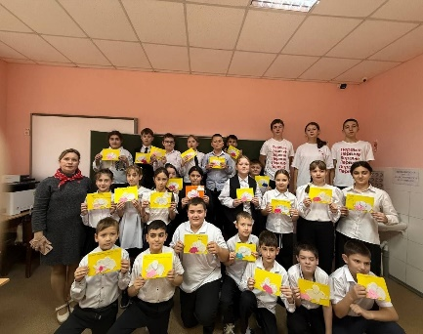 | https://vk.ru/wall-234245240_11
16. | Акция «Красная гвоздика» | 03.12.2025 | 40 | Активисты «Движения первых» | 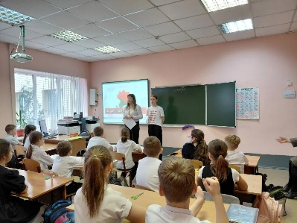 | https://vk.ru/wall-234245240_13
17. | Встреча с представителями ветеранского педагогического сообщества нашей школы. По программе «Обучение служением .Первые» | 05.12.2025 | 8 | Активисты «Движения первых» | 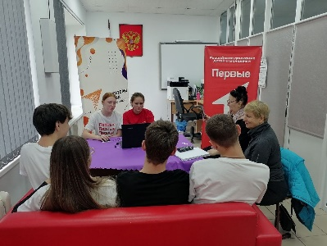 | https://vk.ru/wall-234245240_19
18. | Акция Российский детский Дед Мороз» | 25.12.2025 | 20 | Активисты «Движения первых» | 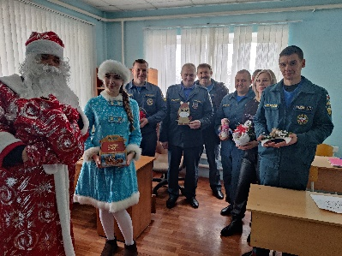 | https://vk.ru/wall-234245240_23
19. | «Обучение служением .Первые» разработка проекта «Ветераны в ногу со временем» | 26.12.2025 | 10 | Активисты «Движения первых» | 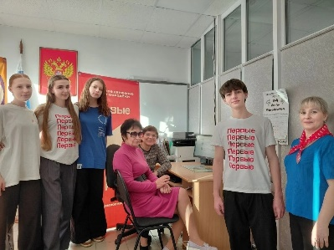 | https://vk.ru/wall-234245240_24
20. | Квартирник Первых «Новогодние посиделки» | 26.12.2025 | 29 | Активисты «Движения первых» | 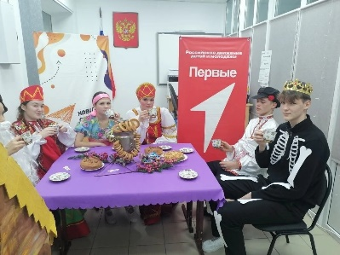 | https://vk.ru/wall -234245240_27
21. | «Мост дружбы» - встреча с местным отделением «Движения первых» | 29.12.2025 | 30 | Активисты «Движения первых» | 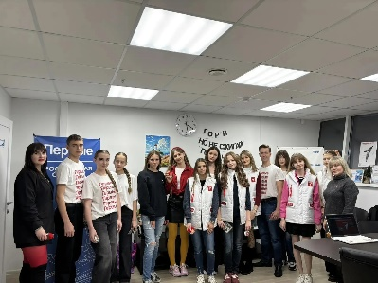 | https://vk.ru/wall-234245240_25
22. | День атомной промышленности | 30.12.2025 | 40 | Активисты «Движения первых» | 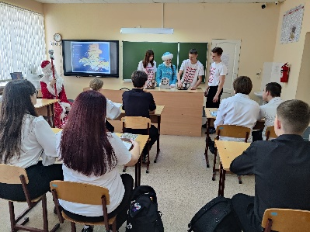 | https://vk.ru/wall-234245240_28
23. | Акция «Шаг в студенчество» Классные встречи со студентами | 25.01.2026 | 15 | Активисты «Движения первых» | 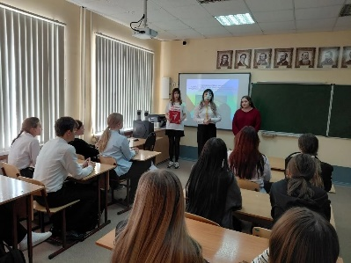 | https://vk.ru/wall-234245240_33  --
24. | Классная Встреча с защитниками Родины! | 20.02.2026 | 60 | Активисты «Движения первых», юнармейцы | 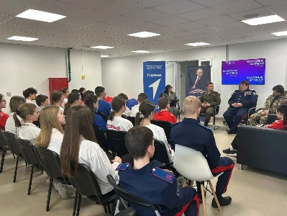 | https://vk.com/wall-234245240_54
25. | Мастер-класс по созданию уникальных экологических кормушек для птиц | 26.02.2026 | 40 | Активисты «Движения первых» | 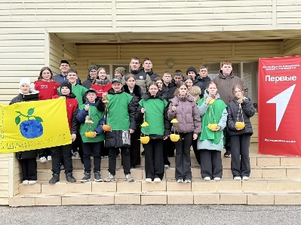 | https://vk.com/wall-104120574_5681
26. | Акция «Вам, любимые» | 05.03.2026 | 40 | Активисты «Движения первых» | 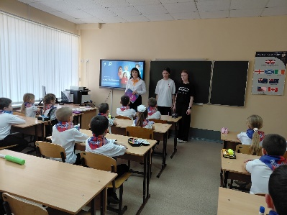 | https://vk.com/wall-104120574_5724
27. | Акция «Одна страна — одна история». | 18.03.2026 | 36 | Активисты «Движения первых» | 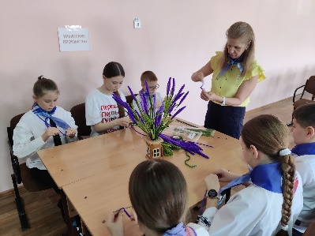 | https://vk.com/wall-104120574_5775
28. | Проектная интерактивная игра «Железная дорога будущего | 30.032026 | 20 | Активисты «Движения первых» | 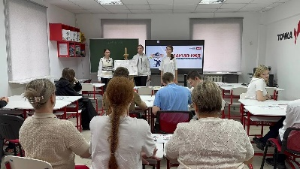 | https://vk.com/wall-234245240_89
29. | Мероприятие "Сказки народов России"и квест-игра"По просторам России". Для пришкольного детского оздоровительного лагеря "Василек" | 03.04.2026 | 60 | Активисты «Движения первых» | 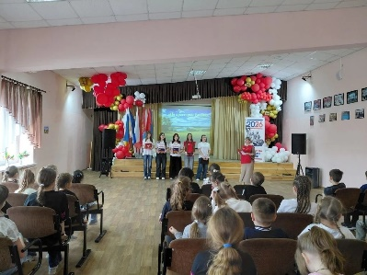 | https://vk.com/wall-104120574_5820
30. | Акция «Укрепляй здоровье», | 07.04.2026 | 200 | Активисты «Движения первых» | 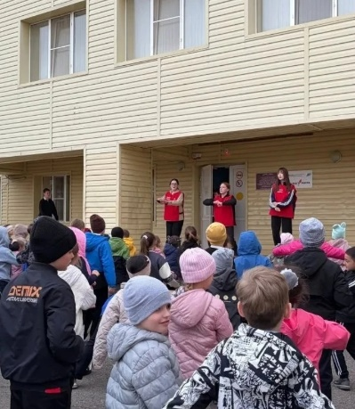 | https://vk.com/wall-104120574_5833
31. | Интерактивное экологическое мероприятие "Край тюльпанный - край родной" для воспитанников подшефного детского сада "Колосок"! | 30.04.2026 | 15 | Активисты «Движения первых» | 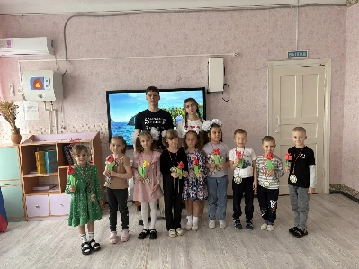 | https://vk.com/wall-234245240_104
32. | Настольная игра «ДоброТайм 2.0 | 12.04.2026 | 30 | Активисты «Движения первых» | 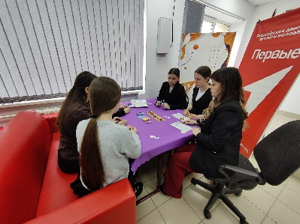 | https://vk.com/wall-234245240_113
33. | Классная встреча "Первых" | 21.05.2026 | 28 | Активисты «Движения первых» | 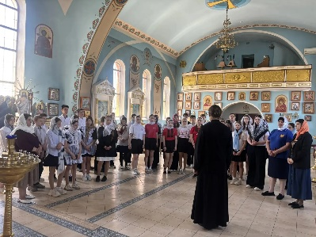 | https://vk.com/wall-234245240_117

В 2025-2026 учебном году в школе обновлялся и пополнялся новыми достижениями музейный уголок «История школы».
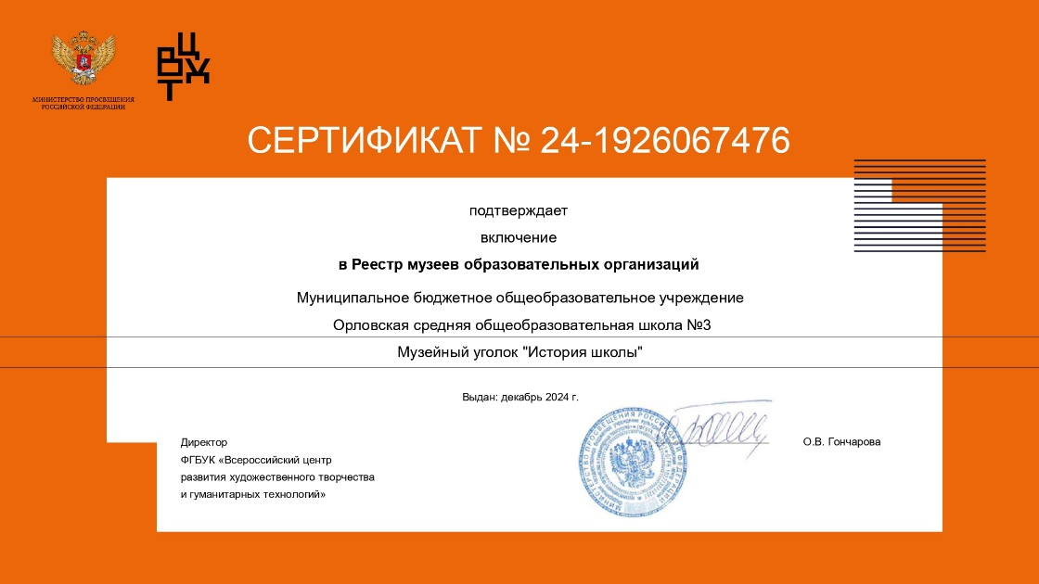

Музейный уголок представлен стендами «Они подарили нам мир. Помним! Гордимся!», «Учителя - ветераны ВОВ»; «Выпускники школы, героически погибшие при выполнении воинского долга», «ГТО – путь к успеху»; «Живи и помни» ко Дню единых действий в память о геноциде советского народа нацистами и их пособниками в годы ВОВ, «Специальная военная операция. Героями не рождаются…».

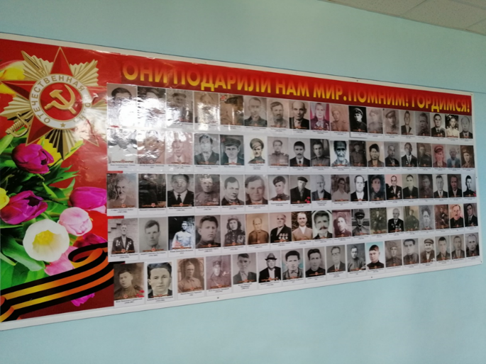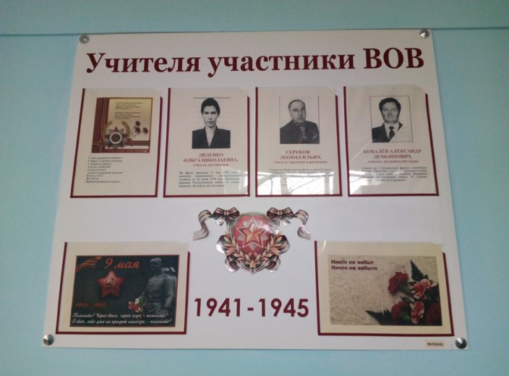

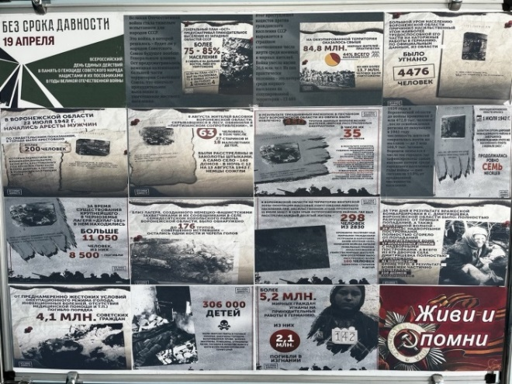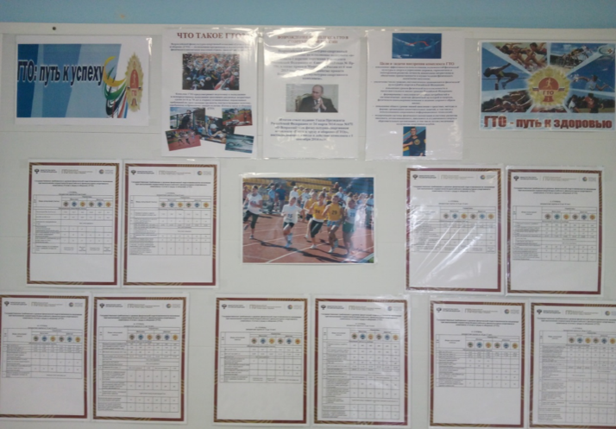

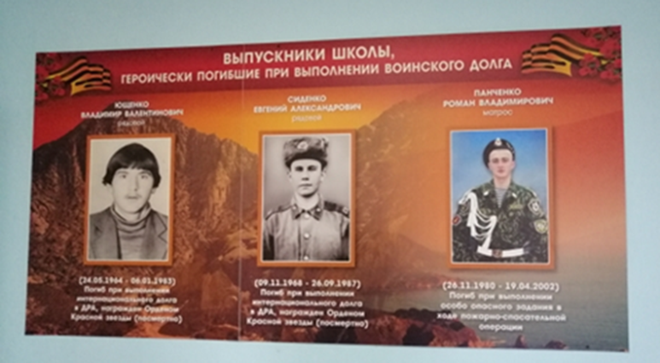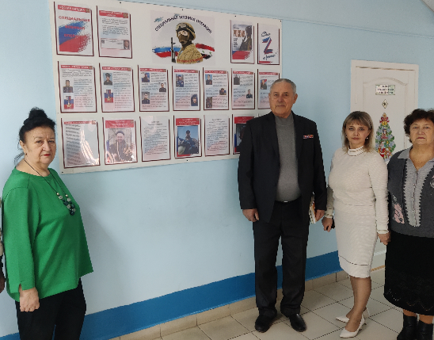

6 ноября 2025 года состоялась тожественная церемония открытия "Парты героя", посвященной выпускнику нашей школы 2005 года Рощину Денису Анатольевичу, кавалеру Георгиевского креста IV степени, участнику специальной военной операции на Украине, погибшего в ходе исполнения воинского долга.

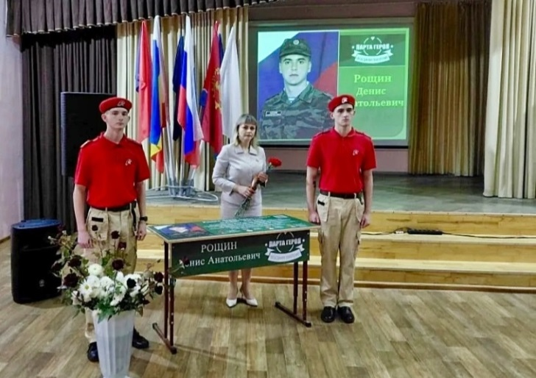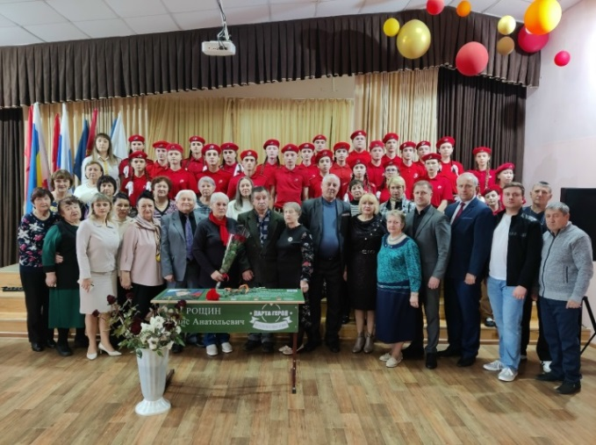

В течение учебного года к школьным мероприятиям привлекались ветераны и участники боевых действий
в рамках патриотического воспитания школьников:
ОУ | Количество, привлеченных участников боевых действий, ветеранов | ФИО участников боевых действий, ветерана | Мероприятия, в которых приняли участие | Даты проведения | Ссылки на мероприятия
МБОУ ОСОШ №3 | 5 | 1.Участник СВО Синченко Сергей Александрович 2. Ветеран боевых действий, кавалер Георгиевского креста lV степени Сукач Андрей Николаевич | Памятная встреча в рамках Всероссийского проекта "Диалоги с героями". | 04.07.2025 г. | https://vk.com/wall-104120574_4857
МБОУ ОСОШ №3 | 5 | 1.Участник СВО, гвардии старшина, командир отделения, кавалер Георгиевского креста lV степени Поляков Вячеслав Николаевич  2. Ветеран боевых действий, кавалер Георгиевского креста lV степени Сукач Андрей Николаевич | Памятная встреча в рамках Всероссийского проекта "Диалоги с героями". | 29.09.2025 г. | https://vk.com/wall-104120574_5148
МБОУ ОСОШ №3 | 5 | 1.Выпускник нашей школы 2017 года, выпускник Рязанского высшего воздушно-десантного училища имени генерала армии В.Ф. Маргелова, участник СВО, гвардии старший лейтенант, командир роты Юрченко Кирилл Васильевич. | Урок мужества | 24.10.2026 г. | https://vk.com/wall-104120574_5279
МБОУ ОСОШ №3 | 5 | 1.Коноваленко Владимир Андреевич, социальный координатор Ростовского филиала фонда «Защитники Отечества» | Открытие «Парты Героя», посвященной выпускнику школы, погибшему во время СВО Рощину Д.А. | 06.11.2025 г. | https://vk.com/wall-104120574_5296
МБОУ ОСОШ №3 | 5 | 1.Социальный координатор фонда "Защитники Отечества", участник СВО Коноваленко Владимир Андреевич;  2.участник СВО, гвардии старшина, командир отделения, кавалер Георгиевского креста lV степени Поляков Вячеслав Николаевич | Фестиваль-конкурс патриотической песни "Служить России!" | 20.02.2026 г. | https://vk.com/wall-104120574_5660
МБОУ ОСОШ №3 | 5 | 1.Социальный координатор фонда «Защитники Отечества», 2.участник специальной военной операции Владимир Андреевич Коноваленко,  участник специальной военной операции Сергей Витальевич Ушаков. | Урок мужества «Есть такая профессия – Родину защищать» | 01.03.2026г. | https://vk.com/wall-104120574_5697

- Школьные медиа

Цель школьных медиа (совместно создаваемых обучающимися и педагогическими работниками средств распространения текстовой, аудио и видео информации) – развитие коммуникативной культуры обучающихся, формирование навыков общения и сотрудничества, поддержка творческой самореализации обучающихся.
В настоящее время существует школьное сообщество в социальных сетях VK, Одноклассники, мессенджере Телеграм, подписчиками которых являются педагоги, обучающиеся и их родители, выпускники школы и просто заинтересованные школьной жизнью люди. На страничке школьного сообщества размещается актуальная новостная информация, освещающая жизнь школы. Считаем данную форму информирования удобной и оперативной. Наиболее важная информация также размещается на официальном сайте МБОУ ОСОШ №3.

- Экскурсии, экспедиции, походы

В течение 2025-2026 учебного года учащиеся школы вместе с классным руководителями посетили город Волгоград, город Ростов-на-Дону, архитектурный ансамбль «Змиевская балка», город Волгодонск, город Семикаракорск, города Кисловодск и Пятигорск, Краснодар, Сочи, посетили республику Адыгею.
В наше время значение культурного просвещения молодежи значительно возрастает. Учащиеся школы успешно реализуют программу «Пушкинская карта». В текущем учебном году Пушкинской картой смогли воспользоваться для похода в кинотеатры и театры поселка, Ростовской области и всех регионов России все учащиеся школы 8-11 классов, достигшие 14 лет и имеющие Пушкинскую карту.

- Организация предметно-эстетической среды
Окружающая ребенка предметно-эстетическая среда школы обогащает внутренний мир ученика, способствует формированию у него чувства вкуса и стиля, создает атмосферу психологического комфорта, поднимает настроение, предупреждает стрессовые ситуации, способствует позитивному восприятию ребенком школы. В 2025-2026 учебном году воспитывающее влияние на учащихся нашей школы осуществлялось через такие формы работы с предметно-эстетической средой школы как:

• еженедельная церемония поднятия или выноса флага Российской Федерации, Ростовской области и Орловского района, исполнения гимна РФ;

- оформление интерьера школьных помещений: оформлены и обновлены тематические стенды в коридорах и рекреациях школы;

• оформление тематических выставок-конкурсов творческих работ учащихся: «Осторожно, мусор!», «Зеркало природы», «Мы выбираем безопасность!», «Космос глазами детей», «Наша армия самая сильная!», «С днем Победы!» и др.;

• озеленение пришкольной территории, прополка клумб, высаживание деревьев и цветов, акция «Сад памяти»;

• оформление переносных стендов в честь мероприятий, приуроченных к государственным праздникам и событиям;

• благоустройство классных кабинетов, оформление классных уголков;

• событийный дизайн – оформление школы к традиционным праздникам и мероприятиям, оформление фотозон;

• акцентирование внимания школьников посредством элементов предметно-эстетической среды (стенды, плакаты, инсталляции) на важных для воспитания ценностях школы, ее традициях, правилах.

- Профилактическая работа и информационная безопасность
Одной из важных задач образовательного учреждения является обеспечение безопасных условий проведения учебно-воспитательного процесса, которые предполагают гарантии сохранения жизни и здоровья обучающихся. Работу по обеспечению безопасности обучающихся во время их учебной и внеурочной деятельности классные руководители строят согласно плана воспитательной работы, приоритетным направлением которого является защита здоровья и сохранение жизни учащихся.
Совместная деятельность педагогов, школьников, родителей по направлению «Профилактическая работа и информационная безопасность» в 2025-2026 учебном году реализовалась по следующим направлениям:
1. Профилактика безнадзорности и правонарушений, социально-опасных явлений.
2. Профилактика злоупотребления психоактивными веществами.
3. Профилактика социально – значимых заболеваний.
4. Профилактические меры охраны здоровья и здорового образа жизни.
5. Профилактика нарушений безопасного поведения в быту, на улице, в обществе.
6. Профилактика безнадзорности.
7. Профилактика суицида.
В течение 2025-2026 учебного года администрацией и классными руководителями проводилась следующая работа по профилактике и безопасности:
- контроль посещаемости школы учащимися класса;
- выяснение причин пропусков;
- информированность о состоянии здоровья учащихся класса;
- ведение документации о заболеваемости учащихся (мед. справки от врача);
- работа в журнале термометрии;
- проведение социально-психологического тестирования среди учащихся 7-11 классов;
- вовлечение учащихся в занятия физкультурной и спортивной деятельностью;
- организация охвата учащихся горячим питанием;
- соблюдение требований к санитарно-гигиеническому состоянию класса (мебель в классе промаркирована и размещена в соответствии с требованиями СанПиН);
- соблюдение светового, теплового и воздушного режима;
- соблюдение требований к режиму образовательного процесса (учащиеся рассажены в соответствии с медицинскими рекомендациями, на уроках соблюдается двигательный режим, требования к объѐму домашнего задания, целесообразно используются ТСО, при организации урока обязательно учитывается смена видов деятельности);
- оформление стендов и уголков по ТБ;
- проведение регулярных инструктажей по технике безопасности;
- ведение журналов по технике безопасности;
- беседы с представителями ОМВД;
- встречи с мед. работником;
- Большие Дни профилактики;
- родительские собрания;
- классные часы;
- участие во Всероссийской акции «Внимание, дети!»;
- участие в конкурсе социальной рекламы по здоровому образу жизни.
Согласно плана работы программы воспитания школы, своевременно проводились «Неделя безопасности дорожного движения», «Неделя безопасности в сети Интернет», «День антитеррора», «Эвакуация», «Неделя правовых знаний», «Декада психологии и социальной активности».
Регулярно проводилась работа с детьми «Группы риска», их семьями:
- выявление и учет неблагополучных, неполных, малообеспеченных семей, а также детей, находящихся под опекой, детей-инвалидов, детей с ОВЗ, детей с хроническими заболеваниями;
- составление списка подростков «группы риска» и постановка их на внутришкольный учет с целью проведения с ними индивидуальной профилактической работы, разработка индивидуальных программ реабилитации;
- посещение учащихся на дому с целью обследования жилищно-бытовых условий несовершеннолетних, склонных к правонарушениям;
- беседа с учащимися, нарушающих Устав школы;
- проведение бесед, классных часов и мероприятий по профилактике табакокурения, употребления ПАВ;
- классные часы и мероприятия по пропаганде здорового образа жизни;
- вовлечение учащихся школы, в том числе детей, состоящих на учете, в кружки, спортивные секции (контроль за посещаемостью);
- определение группы здоровья учащихся;
- заседание ШМО классных руководителей по вопросу ранней профилактики
детской преступности, жестокого обращения с детьми;
- проведение классных часов, мероприятий по гражданско-правовому воспитанию учащихся;
- проведение родительских собраний по правонарушениям,
-ежеквартальные заседания Совета по профилактике правонарушений.
Совместно с администрацией школы, педагогом-психологом, социальным педагогом, классные руководители выявляют «трудных» детей, социально-опасные семьи, составляют ИПР.
Выявлены основные проблемы по сопровождению детей «группы риска»:
- опоздания на уроки;
- сниженная учебная мотивация;
- невыполнение домашних заданий;
- нарушение дисциплины на уроках и внеучебное время;
- конфликтность, неумение строить межличностные отношения в классном коллективе;
- негативный образ жизни родителей и отрицательное их влияние на воспитание детей.

На конец 2025-2026 учебного года на внутришкольном учете состоит 7 учащихся 7-8 классов, 7 учащихся под педагогическим наблюдением. На учете КДНиЗП и учете ПДН ОМВД никто из учащихся школы не состоит.

Общие выводы:
Подводя итоги воспитательной работы за 2025 – 2026 учебный год, следует отметить, что педагогический коллектив школы стремился успешно реализовывать намеченные планы, решать поставленные перед ним задачи.
Данные характеристики говорят о сложившемся и достаточно квалифицированном коллективе классных руководителей.
Классные руководители содействовали самостоятельной и коллективной творческой деятельности обучающихся, повышению уровня удовлетворенности их жизнедеятельностью класса; прививали трудовые навыки и навыки дисциплины, ответственности и порядка.
Контроль воспитательной деятельности классных руководителей осуществлялся через посещение мероприятий, классных часов, родительских собраний; через проверку и анализ документации, наглядности в классных кабинетах.
Исходя из анализа деятельности штаба воспитательной работы за 2025 – 2026 учебный год, можно сказать о том, что поставленные на год задачи выполнены. В следующем учебном году следует вести работу в том же направлении, так как данные воспитательные задачи остаются актуальными:
-способствовать формированию патриотизма;
-создавать условия для сохранения и укрепления здоровья обучающихся;
-проводить широкую пропаганду ЗОЖ, а также развивать духовно-нравственное воспитание обучающихся;
-развивать систему правового всеобуча: обучающихся и родителей;
-повышать интеллектуальный уровень обучающихся;
-продолжать вести работу с одарёнными детьми;
-создавать условия для самореализации личности каждого обучающегося;
-соблюдать рекомендации по горячему питанию в школе;
-использовать новые подходы к организации воспитательного процесса и внедрение новых технологий воспитательной работы в воспитательный процесс;
-продолжать создавать условия для активного участия семьи в воспитательной работе школы;
-повышать методическую и профессиональную культуру участников воспитательного процесса;
- разнообразить формы профилактической работы по предупреждению безнадзорности и правонарушений, суицида, профилактике табакокурения и употребления нецензурной лексики;
- актуализировать работу по формированию знаний учащихся о комплексе ГТО и систематизировать работу по результатам знаков отличия ГТО по каждому классу школы.
-продолжить работу по выявлению, учету и реабилитации детей «группы риска».

Заместитель директора по ВР Бондаренко Л.С.

